ODKRIVANJE IN PREISKOVANJE KRIMINALITETE

PU Kranj

Kazniva dejanja - osnovni pregled

Osnovni pregled | Leto
Osnovni pregled | 2016 | 2017 | 2018 | 2019 | 2020 | 2021 | 2022 | 2023 | 2024 | 2025
Število kaznivih dejanj [celotna kriminaliteta] | 4.570 | 3.865 | 4.126 | 3.327 | 3.412 | 2.564 | 2.674 | 3.549 | 4.122 | 4.646
Število preiskanih kaznivih dejanj | 2.154 | 1.709 | 2.165 | 1.625 | 1.785 | 1.363 | 1.360 | 1.992 | 2.067 | 2.314
Število kaznivih dejanj, ki jih je odkrila policija | 775 | 337 | 621 | 462 | 563 | 294 | 414 | 763 | 392 | 775

Število kaznivih dejanj splošne kriminalitete | 3.749 | 3.243 | 3.167 | 2.882 | 3.016 | 2.356 | 2.499 | 3.001 | 3.446 | 4.079
Število kaznivih dejanj gospodarske kriminalitete | 821 | 622 | 959 | 445 | 396 | 208 | 175 | 548 | 676 | 567
Število kaznivih dejanj organizirane kriminalitete | 6 | 1 | 27 | 20 | 180 | 3 | 14 | 242 | 7 | 3
Število kaznivih dejanj mladoletniške kriminalitete | 65 | 78 | 67 | 110 | 55 | 39 | 75 | 95 | 108 | 90

Delež splošne kriminalitete [v %] | 82,0 | 83,9 | 76,8 | 86,6 | 88,4 | 91,9 | 93,5 | 84,6 | 83,6 | 87,8
Delež gospodarske kriminalitete [v %] | 18,0 | 16,1 | 23,2 | 13,4 | 11,6 | 8,1 | 6,5 | 15,4 | 16,4 | 12,2
Delež organizirane kriminalitete [v %] | 0,1 | 0,0 | 0,7 | 0,6 | 5,3 | 0,1 | 0,5 | 6,8 | 0,2 | 0,1
Delež mladoletniške kriminalitete [v %] | 1,4 | 2,0 | 1,6 | 3,3 | 1,6 | 1,5 | 2,8 | 2,7 | 2,6 | 1,9

Število mrtvih | 2 | 0 | 1 | 1 | 0 | 2 | 6 | 9 | 8 | 4
Število hudo poškodovanih | 20 | 15 | 11 | 4 | 7 | 7 | 37 | 44 | 44 | 56
Število lahko poškodovanih | 112 | 106 | 102 | 78 | 89 | 65 | 97 | 138 | 142 | 160

Škoda [v 1.000 EUR] | 10.626,5 | 10.892,8 | 6.387,4 | 7.891,0 | 6.690,7 | 9.438,3 | 12.807,2 | 8.734,6 | 15.434,2 | 22.333,4
Škoda gospodarske kriminalitete [v 1.000 EUR] | 5.970,3 | 6.471,4 | 2.295,1 | 3.993,8 | 2.606,7 | 4.957,9 | 7.601,3 | 3.550,3 | 4.250,6 | 13.990,7
Delež škode gospodarske kriminalitete [v %] | 56,2 | 59,4 | 35,9 | 50,6 | 39,0 | 52,5 | 59,4 | 40,6 | 27,5 | 62,6

Število kaznivih dejanj ter deleži preiskanih kaznivih dejanj in kaznivih dejanj, ki jih je odkrila policija

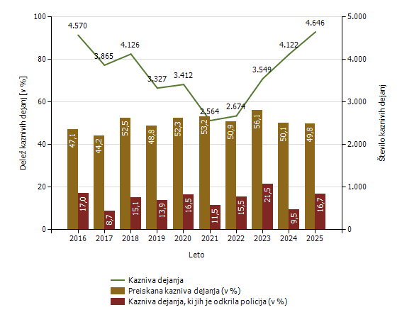

Kazniva dejanja brez pravne podlage za pregon - osnovni pregled

Osnovni pregled | Leto
Osnovni pregled | 2016 | 2017 | 2018 | 2019 | 2020 | 2021 | 2022 | 2023 | 2024 | 2025
Število kaznivih dejanj [celotna kriminaliteta] | 351 | 357 | 347 | 397 | 356 | 337 | 331 | 352 | 436 | 823
Število kaznivih dejanj splošne kriminalitete | 258 | 257 | 236 | 327 | 281 | 284 | 269 | 309 | 372 | 758
Število kaznivih dejanj gospodarske kriminalitete | 93 | 100 | 111 | 70 | 75 | 53 | 62 | 43 | 64 | 65
Število kaznivih dejanj organizirane kriminalitete | 0 | 0 | 0 | 5 | 1 | 0 | 0 | 4 | 1 | 1
Število kaznivih dejanj mladoletniške kriminalitete | 3 | 3 | 7 | 3 | 6 | 5 | 5 | 6 | 8 | 9

Delež splošne kriminalitete [v %] | 73,5 | 72,0 | 68,0 | 82,4 | 78,9 | 84,3 | 81,3 | 87,8 | 85,3 | 92,1
Delež gospodarske kriminalitete [v %] | 26,5 | 28,0 | 32,0 | 17,6 | 21,1 | 15,7 | 18,7 | 12,2 | 14,7 | 7,9
Delež organizirane kriminalitete [v %] | 0,0 | 0,0 | 0,0 | 1,3 | 0,3 | 0,0 | 0,0 | 1,1 | 0,2 | 0,1
Delež mladoletniške kriminalitete [v %] | 0,9 | 0,8 | 2,0 | 0,8 | 1,7 | 1,5 | 1,5 | 1,7 | 1,8 | 1,1

Kazniva dejanja brez pravne podlage za pregon [najpogostejših 10]

Vrsta kaznivega dejanja | Število kaznivih dejanj
Vrsta kaznivega dejanja | 2016 | 2017 | 2018 | 2019 | 2020 | 2021 | 2022 | 2023 | 2024 | 2025
Neupravičeno slikovno snemanje | 1 | 5 | 2 | 3 | 3 | 4 | 0 | 2 | 7 | 306
Tatvina | 61 | 47 | 46 | 68 | 54 | 44 | 52 | 60 | 74 | 120
Goljufija | 19 | 31 | 21 | 31 | 28 | 22 | 17 | 32 | 34 | 48
Zanemarjanje mladoletne osebe in surovo ravnanje | 18 | 14 | 23 | 30 | 21 | 13 | 25 | 27 | 32 | 44
Nasilje v družini | 14 | 13 | 7 | 10 | 12 | 15 | 21 | 19 | 13 | 22
Grožnja | 18 | 16 | 15 | 12 | 13 | 14 | 11 | 7 | 17 | 20
Odvzem mladoletne osebe | 4 | 6 | 3 | 10 | 12 | 10 | 3 | 2 | 4 | 20
Poškodovanje tuje stvari | 12 | 11 | 11 | 18 | 18 | 14 | 4 | 10 | 16 | 19
Povzročitev prometne nesreče iz malomarnosti | 0 | 0 | 0 | 0 | 0 | 0 | 22 | 14 | 14 | 17
Zatajitev | 17 | 15 | 19 | 29 | 23 | 17 | 19 | 25 | 21 | 15
Druga kazniva dejanja | 187 | 199 | 200 | 186 | 172 | 184 | 157 | 154 | 204 | 192
Skupaj | 351 | 357 | 347 | 397 | 356 | 337 | 331 | 352 | 436 | 823

Kazniva dejanja, ki se preganjajo na predlog, vendar so oškodovanci od njega odstopili [najpogostejših 10]

Vrsta kaznivega dejanja | Število kaznivih dejanj
Vrsta kaznivega dejanja | 2016 | 2017 | 2018 | 2019 | 2020 | 2021 | 2022 | 2023 | 2024 | 2025
Poškodovanje tuje stvari | 152 | 121 | 135 | 128 | 164 | 151 | 237 | 218 | 259 | 269
Tatvina | 238 | 202 | 196 | 170 | 146 | 127 | 139 | 161 | 117 | 133
Goljufija | 31 | 16 | 15 | 24 | 22 | 16 | 54 | 33 | 56 | 41
Zatajitev | 25 | 18 | 25 | 23 | 24 | 18 | 29 | 23 | 19 | 26
Grožnja | 17 | 17 | 16 | 18 | 16 | 15 | 5 | 12 | 16 | 10
Lahka telesna poškodba | 28 | 21 | 10 | 12 | 12 | 8 | 7 | 11 | 8 | 8
Kršitev nedotakljivosti stanovanja | 8 | 11 | 8 | 4 | 5 | 6 | 5 | 7 | 3 | 3
Zalezovanje | 0 | 1 | 3 | 2 | 0 | 0 | 1 | 2 | 2 | 2
Zloraba negotovinskega plačilnega sredstva | 0 | 1 | 2 | 1 | 0 | 0 | 0 | 0 | 1 | 2
Poneverba in neupravičena uporaba tujega premoženja | 0 | 0 | 1 | 0 | 0 | 1 | 1 | 0 | 1 | 1
Druga kazniva dejanja | 2 | 3 | 7 | 12 | 14 | 11 | 16 | 5 | 7 | 2
Skupaj | 501 | 411 | 418 | 394 | 403 | 353 | 494 | 472 | 489 | 497

Število kaznivih dejanj po enotah

  Enota dosjeja
  Število kaznivih dejanj
 | 2016 | 2017 | 2018 | 2019 | 2020 | 2021 | 2022 | 2023 | 2024 | 2025
PLP Brnik | 43 | 60 | 44 | 24 | 51 | 13 | 13 | 42 | 27 | 38
PP Bled | 300 | 361 | 340 | 259 | 254 | 202 | 223 | 247 | 352 | 374
PP Jesenice | 499 | 434 | 498 | 395 | 401 | 319 | 320 | 398 | 310 | 446
PP Kranj | 1.875 | 1.741 | 2.001 | 1.588 | 1.495 | 1.070 | 1.060 | 1.548 | 1.932 | 2.413
PP Kranjska Gora | 129 | 104 | 100 | 84 | 89 | 58 | 80 | 92 | 117 | 90
PP Radovljica | 704 | 309 | 320 | 356 | 318 | 302 | 361 | 369 | 432 | 393
PP Škofja Loka | 462 | 435 | 423 | 225 | 325 | 309 | 275 | 300 | 389 | 408
PP Tržič | 257 | 149 | 186 | 201 | 128 | 98 | 113 | 127 | 157 | 183
PPIU PU Kranj | 1 | 10 | 5 | 5 | 19 | 14 | 79 | 7 | 35 | 64
PPP Kranj | 2 | 4 | 7 | 3 | 6 | 2 | 14 | 18 | 12 | 14
SKP KR | 298 | 258 | 202 | 187 | 326 | 177 | 136 | 401 | 359 | 223
Skupaj | 4.570 | 3.865 | 4.126 | 3.327 | 3.412 | 2.564 | 2.674 | 3.549 | 4.122 | 4.646

Preiskanost kaznivih dejanj, po enotah

  Enota dosjeja
  Delež preiskanih kaznivih dejanj [v%]
 | 2016 | 2017 | 2018 | 2019 | 2020 | 2021 | 2022 | 2023 | 2024 | 2025
PLP Brnik | 72,1 | 75,0 | 68,2 | 83,3 | 86,3 | 46,2 | 69,2 | 78,6 | 74,1 | 47,4
PP Bled | 32,3 | 26,9 | 24,4 | 39,4 | 50,0 | 46,0 | 45,3 | 43,3 | 36,4 | 42,2
PP Jesenice | 60,9 | 42,9 | 48,8 | 41,3 | 42,6 | 49,2 | 47,5 | 42,2 | 38,4 | 40,1
PP Kranj | 29,2 | 39,2 | 53,0 | 44,1 | 43,3 | 46,4 | 38,7 | 53,1 | 49,9 | 52,4
PP Kranjska Gora | 46,5 | 44,2 | 37,0 | 46,4 | 36,0 | 41,4 | 48,8 | 48,9 | 41,0 | 33,3
PP Radovljica | 68,2 | 44,3 | 41,3 | 50,6 | 56,0 | 57,3 | 60,1 | 46,9 | 42,4 | 34,9
PP Škofja Loka | 42,6 | 47,4 | 64,5 | 52,0 | 59,1 | 60,2 | 54,2 | 55,3 | 42,2 | 45,1
PP Tržič | 61,5 | 49,0 | 60,8 | 67,7 | 47,7 | 58,2 | 59,3 | 52,0 | 40,8 | 48,1
PPIU PU Kranj | 100,0 | 90,0 | 100,0 | 80,0 | 100,0 | 100,0 | 100,0 | 85,7 | 91,4 | 98,4
PPP Kranj | 100,0 | 75,0 | 42,9 | 100,0 | 100,0 | 50,0 | 92,9 | 94,4 | 91,7 | 100,0
SKP KR | 93,0 | 86,8 | 92,1 | 85,6 | 94,5 | 87,6 | 91,2 | 97,0 | 93,0 | 79,8
Skupaj | 47,1 | 44,2 | 52,5 | 48,8 | 52,3 | 53,2 | 50,9 | 56,1 | 50,1 | 49,8

Delež kaznivih dejanj, ki jih je odkrila policija, po enotah

  Enota dosjeja
  Delež kaznivih dejanj, ki jih je odkrila policija [v %]
 | 2016 | 2017 | 2018 | 2019 | 2020 | 2021 | 2022 | 2023 | 2024 | 2025
PLP Brnik | 53,5 | 68,3 | 59,1 | 75,0 | 49,0 | 53,8 | 61,5 | 81,0 | 29,6 | 39,5
PP Bled | 6,3 | 4,2 | 3,2 | 5,4 | 5,1 | 6,4 | 5,8 | 9,7 | 5,4 | 9,1
PP Jesenice | 3,8 | 5,3 | 7,4 | 5,8 | 6,2 | 6,6 | 6,6 | 14,8 | 12,9 | 8,1
PP Kranj | 2,1 | 2,4 | 15,0 | 13,3 | 9,6 | 4,4 | 5,7 | 9,8 | 5,7 | 17,2
PP Kranjska Gora | 17,1 | 7,7 | 9,0 | 3,6 | 4,5 | 8,6 | 10,0 | 13,0 | 12,8 | 8,9
PP Radovljica | 47,6 | 13,3 | 14,4 | 16,9 | 17,6 | 25,5 | 34,6 | 16,8 | 15,3 | 10,9
PP Škofja Loka | 5,0 | 6,2 | 4,5 | 6,2 | 9,5 | 14,9 | 12,0 | 20,3 | 13,1 | 16,9
PP Tržič | 33,5 | 4,0 | 18,8 | 3,5 | 10,2 | 8,2 | 8,8 | 8,7 | 5,1 | 10,4
PPIU PU Kranj | 100,0 | 70,0 | 100,0 | 100,0 | 100,0 | 57,1 | 55,7 | 85,7 | 25,7 | 32,8
PPP Kranj | 100,0 | 100,0 | 71,4 | 33,3 | 100,0 | 100,0 | 100,0 | 100,0 | 100,0 | 100,0
SKP KR | 69,1 | 47,7 | 63,4 | 56,7 | 69,6 | 33,9 | 57,4 | 81,0 | 14,8 | 45,3
Skupaj | 17,0 | 8,7 | 15,1 | 13,9 | 16,5 | 11,5 | 15,5 | 21,5 | 9,5 | 16,7

Fizične osebe v kaznivih dejanjih

Fizične osebe | Leto
Fizične osebe | 2016 | 2017 | 2018 | 2019 | 2020 | 2021 | 2022 | 2023 | 2024 | 2025
Število ovadenih oseb | 1.190 | 1.049 | 1.133 | 1.073 | 1.082 | 994 | 969 | 1.199 | 1.204 | 1.212
Število oškodovanih oseb | 2.511 | 2.437 | 2.225 | 2.087 | 2.073 | 1.548 | 1.583 | 1.920 | 2.418 | 3.079

Struktura ovadenih oseb*

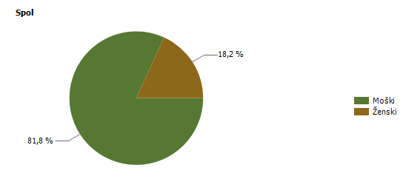
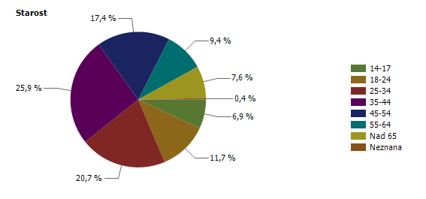
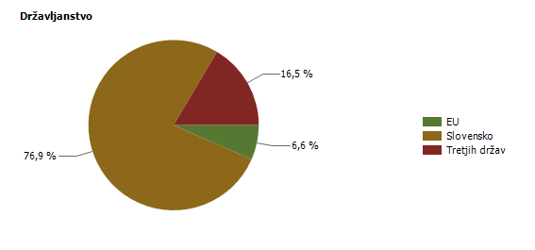
* Prikazana je struktura za leto, za katero se poroča.

Struktura oškodovanih oseb*

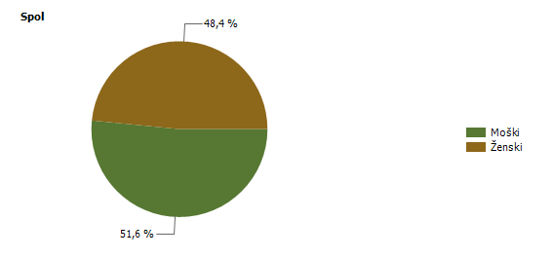
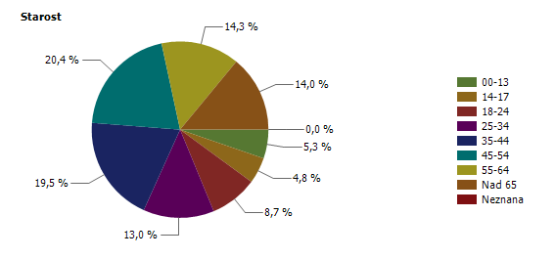
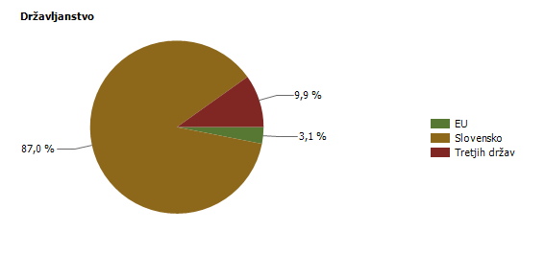
* Prikazana je struktura za leto, za katero se poroča.

Pravne osebe v kaznivih dejanjih

Pravne osebe | Leto
Pravne osebe | 2016 | 2017 | 2018 | 2019 | 2020 | 2021 | 2022 | 2023 | 2024 | 2025
Število kaznivih dejanj, obravnavanih na podlagi Zakona o odgovornosti pravnih oseb [25. člen] | 90 | 151 | 151 | 100 | 117 | 37 | 35 | 98 | 99 | 82
Število ovadenih oseb | 47 | 42 | 31 | 37 | 44 | 27 | 17 | 31 | 33 | 47
Število oškodovanih oseb | 656 | 570 | 550 | 477 | 456 | 400 | 359 | 416 | 462 | 528

Kazniva dejanja splošne kriminalitete [najpogostejših 10]

Vrsta kaznivega dejanja | Število kaznivih dejanj |  |  |  |  | Delež preiskanih kaznivih dejanj [v %]
Vrsta kaznivega dejanja | 2021 | 2022 | 2023 | 2024 | 2025 | 2021 | 2022 | 2023 | 2024 | 2025
Tatvina | 838 | 975 | 928 | 935 | 1.165 | 40,7 | 36,0 | 33,9 | 26,0 | 22,7
Goljufija | 192 | 221 | 238 | 780 | 996 | 50,5 | 54,8 | 44,5 | 71,3 | 72,2
Velika tatvina | 361 | 282 | 365 | 511 | 540 | 25,8 | 22,7 | 17,5 | 9,0 | 10,4
Poškodovanje tuje stvari | 160 | 188 | 229 | 272 | 283 | 21,9 | 19,1 | 16,2 | 16,9 | 18,7
Lahka telesna poškodba | 65 | 72 | 104 | 96 | 109 | 98,5 | 91,7 | 83,7 | 85,4 | 89,0
Neplačevanje preživnine | 11 | 8 | 84 | 10 | 101 | 100,0 | 100,0 | 97,6 | 100,0 | 100,0
Grožnja | 75 | 76 | 81 | 111 | 93 | 86,7 | 94,7 | 77,8 | 78,4 | 83,9
Zatajitev | 87 | 82 | 72 | 108 | 85 | 46,0 | 30,5 | 36,1 | 34,3 | 36,5
Nasilje v družini | 61 | 60 | 86 | 91 | 78 | 98,4 | 98,3 | 94,2 | 89,0 | 96,2
Zanemarjanje mladoletne osebe in surovo ravnanje | 30 | 25 | 62 | 60 | 71 | 100,0 | 96,0 | 93,5 | 86,7 | 87,3
Druga kazniva dejanja | 476 | 510 | 752 | 472 | 558 | 86,3 | 89,0 | 89,2 | 78,4 | 77,8
Skupaj | 2.356 | 2.499 | 3.001 | 3.446 | 4.079 | 52,9 | 51,2 | 53,0 | 46,7 | 48,3

Kazniva dejanja zoper življenje in telo

Vrsta kaznivega dejanja | Število kaznivih dejanj |  |  |  |  | Delež preiskanih kaznivih dejanj [v %]
Vrsta kaznivega dejanja | 2021 | 2022 | 2023 | 2024 | 2025 | 2021 | 2022 | 2023 | 2024 | 2025
Uboj | 2 | 3 | 3 | 0 | 1 | 100,0 | 100,0 | 100,0 | 0,0 | 100,0
Umor | 0 | 0 | 1 | 4 | 0 | 0,0 | 0,0 | 100,0 | 100,0 | 0,0
Posebno huda telesna poškodba | 0 | 0 | 1 | 0 | 1 | 0,0 | 0,0 | 100,0 | 0,0 | 100,0
Huda telesna poškodba | 8 | 12 | 12 | 12 | 8 | 87,5 | 83,3 | 75,0 | 75,0 | 87,5
Lahka telesna poškodba | 65 | 72 | 104 | 96 | 109 | 98,5 | 91,7 | 83,7 | 85,4 | 89,0
Druga kazniva dejanja | 7 | 2 | 2 | 5 | 6 | 100,0 | 100,0 | 100,0 | 80,0 | 100,0
Skupaj | 82 | 89 | 123 | 117 | 125 | 97,6 | 91,0 | 83,7 | 84,6 | 89,6

Umori in uboji - brez pravne podlage za pregon*

Vrsta kaznivega dejanja | Število kaznivih dejanj
Vrsta kaznivega dejanja | 2016 | 2020 | 2021 | 2022
Uboj | 1 | 0 | 0 | 1
Umor | 1 | 1 | 1 | 1
Skupaj | 2 | 1 | 1 | 2

* Ni podlage za podajo kaznivega dejanja, kar vključuje tudi smrt storilca pred podajo kazenske ovadbe.

Kazniva dejanja zoper spolno nedotakljivost

Vrsta kaznivega dejanja | Število kaznivih dejanj |  |  |  |  | Delež preiskanih kaznivih dejanj [v %]
Vrsta kaznivega dejanja | 2021 | 2022 | 2023 | 2024 | 2025 | 2021 | 2022 | 2023 | 2024 | 2025
Posilstvo | 8 | 10 | 9 | 10 | 10 | 100,0 | 100,0 | 100,0 | 80,0 | 90,0
Spolno nasilje | 3 | 4 | 5 | 4 | 8 | 66,7 | 100,0 | 100,0 | 75,0 | 62,5
Kršitev spolne nedotakljivosti z zlorabo položaja | 1 | 0 | 4 | 0 | 1 | 100,0 | 0,0 | 100,0 | 0,0 | 100,0
Spolni napad na osebo, mlajšo od petnajst let | 5 | 14 | 16 | 6 | 28 | 100,0 | 92,9 | 100,0 | 100,0 | 85,7
Pridobivanje oseb, mlajših od petnajst let, za spole namene | 0 | 0 | 3 | 0 | 1 | 0,0 | 0,0 | 100,0 | 0,0 | 0,0
Prikazovanje, izdelava, posest in posredovanje pornografskega gradiva | 16 | 19 | 36 | 28 | 29 | 87,5 | 89,5 | 88,9 | 96,4 | 86,2
Druga kazniva dejanja | 3 | 1 | 8 | 1 | 1 | 100,0 | 100,0 | 100,0 | 100,0 | 100,0
Skupaj | 36 | 48 | 81 | 49 | 78 | 91,7 | 93,8 | 95,1 | 91,8 | 83,3

Kazniva dejanja zoper zakonsko zvezo, družino in otroke

Vrsta kaznivega dejanja | Število kaznivih dejanj |  |  |  |  | Delež preiskanih kaznivih dejanj [v %]
Vrsta kaznivega dejanja | 2021 | 2022 | 2023 | 2024 | 2025 | 2021 | 2022 | 2023 | 2024 | 2025
Odvzem mladoletne osebe | 31 | 12 | 14 | 20 | 38 | 93,5 | 100,0 | 92,9 | 90,0 | 84,2
Nasilje v družini | 61 | 60 | 86 | 91 | 78 | 98,4 | 98,3 | 94,2 | 89,0 | 96,2
Zanemarjanje mladoletne osebe in surovo ravnanje | 30 | 25 | 62 | 60 | 71 | 100,0 | 96,0 | 93,5 | 86,7 | 87,3
Neplačevanje preživnine | 11 | 8 | 84 | 10 | 101 | 100,0 | 100,0 | 97,6 | 100,0 | 100,0
Skupaj | 133 | 105 | 246 | 181 | 288 | 97,7 | 98,1 | 95,1 | 89,0 | 93,8

Kazniva dejanja zoper premoženje

Vrsta kaznivega dejanja | Število kaznivih dejanj |  |  |  |  | Delež preiskanih kaznivih dejanj [v %]
Vrsta kaznivega dejanja | 2021 | 2022 | 2023 | 2024 | 2025 | 2021 | 2022 | 2023 | 2024 | 2025
Poškodovanje tuje stvari | 160 | 188 | 229 | 272 | 283 | 21,9 | 19,1 | 16,2 | 16,9 | 18,7
Velika tatvina | 361 | 282 | 365 | 511 | 540 | 25,8 | 22,7 | 17,5 | 9,0 | 10,4
Tatvina | 838 | 975 | 928 | 935 | 1.165 | 40,7 | 36,0 | 33,9 | 26,0 | 22,7
Rop | 6 | 12 | 5 | 11 | 9 | 33,3 | 91,7 | 60,0 | 27,3 | 33,3
Roparska tatvina | 6 | 4 | 4 | 7 | 5 | 83,3 | 50,0 | 50,0 | 71,4 | 40,0
Zatajitev | 87 | 82 | 72 | 108 | 85 | 46,0 | 30,5 | 36,1 | 34,3 | 36,5
Goljufija | 192 | 221 | 238 | 780 | 996 | 50,5 | 54,8 | 44,5 | 71,3 | 72,2
Požig | 2 | 0 | 0 | 2 | 0 | 50,0 | 0,0 | 0,0 | 0,0 | 0,0
Druga kazniva dejanja | 59 | 138 | 39 | 27 | 37 | 76,3 | 91,3 | 53,8 | 48,1 | 62,2
Skupaj | 1.711 | 1.902 | 1.880 | 2.653 | 3.120 | 38,5 | 38,7 | 30,5 | 35,8 | 36,9

Iskana in najdena vozila

Vrsta kaznivega dejanja | Število iskanih vozil |  |  |  |  | Število najdenih vozil
Vrsta kaznivega dejanja | 2021 | 2022 | 2023 | 2024 | 2025 | 2021 | 2022 | 2023 | 2024 | 2025
Delovno vozilo | 1 | 0 | 0 | 0 | 0 | 0 | 0 | 0 | 0 | 0
Kolo z motorjem | 3 | 5 | 8 | 9 | 4 | 1 | 3 | 5 | 5 | 2
Kombinirano vozilo | 1 | 0 | 0 | 0 |  | 1 | 0 | 0 | 0 | 0
Lahki priklopnik | 0 | 1 | 0 | 0 | 1 | 0 | 0 | 0 | 0 | 0
Motorno kolo | 0 | 1 | 2 | 2 | 5 | 0 | 0 | 1 | 0 | 1
Osebni avtomobil | 13 | 14 | 17 | 23 | 24 | 7 | 8 | 3 | 11 | 10
Priklopno vozilo | 0 | 1 | 0 | 0 | 0 | 0 | 0 | 0 | 0 | 0
Štirikolo | 0 | 0 | 1 | 2 | 0 | 0 | 0 | 0 | 1 | 0
Tovorno vozilo | 1 | 1 | 1 | 1 | 2 | 1 | 1 | 0 | 1 | 2
Vlečno vozilo | 1 | 0 | 0 | 0 | 0 | 0 | 0 | 0 | 0 | 0
Ostalo | 1 | 1 | 0 | 0 | 0 | 1 | 0 | 0 | 0 | 0
Skupaj | 21 | 24 | 29 | 37 | 36 | 11 | 12 | 9 | 18 | 15

Kazniva dejanja gospodarske kriminalitete

Vrsta kaznivega dejanja | Število kaznivih dejanj |  |  |  |  | Materialna škoda [v 1.000 EUR]
Vrsta kaznivega dejanja | 2021 | 2022 | 2023 | 2024 | 2025 | 2021 | 2022 | 2023 | 2024 | 2025
Zloraba negotovinskega plačilnega sredstva | 2 | 0 | 27 | 38 | 220 | 0 | 0 | 23 | 7 | 329
Ponarejanje denarja | 35 | 29 | 60 | 63 | 107 | 2 | 2 | 4 | 8 | 9
Kršitev temeljnih pravic delavcev | 3 | 6 | 39 | 82 | 55 | 3 | 32 | 74 | 356 | 129
Uporaba ponarejenega negotovinskega plačilnega sredstva | 26 | 42 | 63 | 74 | 48 | 25 | 57 | 61 | 64 | 80
Poslovna goljufija | 19 | 8 | 18 | 14 | 25 | 668 | 107 | 283 | 297 | 951
Pranje denarja | 4 | 4 | 8 | 23 | 16 | 12 | 0 | 15 | 0 | 0
Goljufija | 11 | 4 | 3 | 11 | 14 | 900 | 122 | 93 | 646 | 369
Poneverba in neupravičena uporaba tujega premoženja | 20 | 20 | 12 | 28 | 8 | 15 | 17 | 36 | 58 | 16
Ponareditev ali uničenje poslovnih listin | 8 | 6 | 268 | 248 | 6 | 0 | 0 | 0 | 0 | 0
Zloraba položaja ali zaupanja pri gospodarski dejavnosti | 13 | 4 | 10 | 7 | 6 | 1.985 | 58 | 2.352 | 699 | 6.368
Davčna zatajitev | 11 | 8 | 4 | 5 | 4 | 1.175 | 2.666 | 534 | 730 | 2.025
Oškodovanje upnikov z goljufijo ali nevestnim poslovanjem | 0 | 0 | 1 | 0 | 2 | 0 | 0 | 3 | 0 | 57
Goljufija na škodo Evropske unije | 1 | 0 | 0 | 0 | 1 | 40 | 0 | 0 | 0 | 3.349
Zloraba uradnega položaja ali uradnih pravic | 2 | 0 | 1 | 1 | 1 | 0 | 0 | 0 | 9 | 0
Povzročitev stečaja z goljufijo ali nevestnim poslovanjem | 0 | 1 | 0 | 0 | 1 | 0 | 4.341 | 0 | 0 | 84
Druga kazniva dejanja | 53 | 43 | 34 | 82 | 53 | 132 | 198 | 73 | 1.377 | 226
Skupaj | 208 | 175 | 548 | 676 | 567 | 4.958 | 7.601 | 3.550 | 4.251 | 13.991

Druga kazniva dejanja gospodarske kriminalitete po številu [najpogostejših 10]

Vrsta kaznivega dejanja | Število kaznivih dejanj
Vrsta kaznivega dejanja | 2016 | 2017 | 2018 | 2019 | 2020 | 2021 | 2022 | 2023 | 2024 | 2025
Napad na informacijski sistem | 18 | 14 | 17 | 14 | 10 | 12 | 14 | 6 | 16 | 13
Zloraba osebnih podatkov | 6 | 4 | 8 | 10 | 15 | 10 | 17 | 11 | 41 | 11
Ponarejanje listin | 1 | 23 | 6 | 4 | 4 | 8 | 4 | 5 | 5 | 10
Izneverjenje | 224 | 0 | 0 | 5 | 0 | 1 | 0 | 0 | 1 | 7
Nevestno delo v službi | 0 | 0 | 4 | 1 | 1 | 0 | 0 | 4 | 3 | 4
Zloraba pravic iz socialnega zavarovanja | 0 | 0 | 0 | 0 | 0 | 0 | 1 | 0 | 2 | 2
Tatvina | 5 | 3 | 7 | 3 | 1 | 2 | 0 | 0 | 1 | 2
Velika tatvina | 7 | 5 | 4 | 1 | 3 | 1 | 0 | 1 | 1 | 1
Zaposlovanje na črno |  | 3 | 1 | 0 | 3 | 1 | 0 | 3 | 1 | 1
Zatajitev | 1 | 2 | 2 | 2 | 0 | 0 | 1 | 0 | 2 | 1

Druga kazniva dejanja gospodarske kriminalitete po materialni škodi [najpogostejših 10]

Vrsta kaznivega dejanja | Materialna škoda [v 1.000 EUR]
Vrsta kaznivega dejanja | 2016 | 2017 | 2018 | 2019 | 2020 | 2021 | 2022 | 2023 | 2024 | 2025
Napad na informacijski sistem | 125 | 22 | 156 | 90 | 10 | 103 | 169 | 42 | 563 | 103
Zatajitev | 0 | 20 | 57 | 2 | 0 | 0 | 18 | 0 | 90 | 58
Izneverjenje | 17 | 0 | 0 | 115 | 0 | 5 | 0 | 0 | 15 | 40
Velika tatvina | 10 | 9 | 143 | 15 | 4 | 0 | 0 | 1 | 149 | 10
Zloraba osebnih podatkov | 0 | 2 | 0 | 0 | 0 | 1 | 9 | 1 | 15 | 7
Tatvina | 1 | 7 | 4 | 0 | 0 | 4 | 0 | 0 | 0 | 5
Zloraba pravic iz socialnega zavarovanja | 0 | 0 | 0 | 0 | 0 | 0 | 0 | 0 | 9 | 2
Zaposlovanje na črno | 0 | 0 | 0 | 0 | 8 | 0 | 0 | 0 | 0 | 0
Nevestno delo v službi | 0 | 0 | 404 | 0 | 0 | 0 | 0 | 30 | 0 | 0
Odstranitev ali poškodovanje uradnega pečata ali znamenja | 0 | 0 | 0 | 0 | 0 | 0 | 0 | 0 | 0 | 0

Zaključene finančne preiskave po Zakonu o kazenskem postopku

Zaključene finančne preiskave po ZKP | Leto
Zaključene finančne preiskave po ZKP | 2016 | 2017 | 2018 | 2019 | 2020 | 2021 | 2022 | 2023 | 2024 | 2025
Število finančnih preiskav | 13 | 13 | 25 | 25 | 15 | 18 | 15 | 12 | 12 | 21
Število pravnih oseb, ki so bile obravnavane v finančnih preiskavah | 1 | 7 | 4 | 4 | 2 | 6 | 3 | 3 | 12 | 12
Število fizičnih oseb, ki so bile obravnavane v finančnih preiskavah | 14 | 15 | 28 | 35 | 23 | 17 | 17 | 27 | 16 | 22
Višina premoženjske koristi [v 1.000 EUR] | 4.027 | 2.053 | 1.827 | 3.686 | 1.441 | 3.472 | 3.532 | 1.821 | 1.320 | 6.050
Višina škode [v 1.000 EUR] | 1.212 | 1.673 | 1.228 | 3.106 | 1.025 | 2.014 | 5.361 | 632 | 1.551 | 10.953
Število podanih pobud | 5 | 5 | 4 | 4 | 5 | 2 | 6 | 1 | 2 | 3
Število pravnih oseb, zoper katere je bila podana pobuda | 0 | 2 | 0 | 0 | 0 | 1 | 0 | 0 | 4 | 3
Število fizičnih oseb, zoper katere je bila podana pobuda | 5 | 4 | 5 | 8 | 7 | 1 | 6 | 1 | 1 | 1
Število poročil | 8 | 9 | 21 | 22 | 10 | 16 | 9 | 12 | 12 | 19

Tipična kazniva dejanja korupcijske kriminalitete

Vrsta kaznivega dejanja | Število kaznivih dejanj
Vrsta kaznivega dejanja | 2016 | 2017 | 2018 | 2019 | 2020 | 2021 | 2022 | 2023 | 2024 | 2025
Dajanje daril za nezakonito posredovanje | 0 | 0 | 0 | 0 | 0 | 0 | 0 | 0 | 0 | 0
Dajanje podkupnine | 2 | 0 | 0 | 0 | 0 | 4 | 1 | 0 | 1 | 0
Jemanje podkupnine | 4 | 0 | 0 | 0 | 0 | 4 | 1 | 0 | 1 | 0
Kršitev proste odločitve volivcev | 0 | 0 | 0 | 0 | 0 | 0 | 0 | 0 | 0 | 0
Nedovoljeno dajanje daril | 0 | 0 | 0 | 0 | 0 | 1 | 0 | 0 | 0 | 0
Nedovoljeno sprejemanje daril | 0 | 1 | 4 | 0 | 0 | 1 | 0 | 0 | 0 | 0
Sprejemanje koristi za nezakonito posredovanje | 0 | 0 | 0 | 0 | 0 | 0 | 0 | 0 | 0 | 0
Sprejemanje podkupnine pri volitvah | 0 | 0 | 0 | 0 | 0 | 0 | 0 | 0 | 0 | 0
Skupaj | 6 | 1 | 4 | 0 | 0 | 10 | 2 | 0 | 2 | 0

Kazniva dejanja organizirane kriminalitete [najpogostejših 10]

Vrsta kaznivega dejanja | Število kaznivih dejanj |  |  |  |  | Delež preiskanih kaznivih dejanj [v %]
Vrsta kaznivega dejanja | 2021 | 2022 | 2023 | 2024 | 2025 | 2021 | 2022 | 2023 | 2024 | 2025
Pranje denarja | 0 | 0 | 0 | 0 | 2 | 0,0 | 0,0 | 0,0 | 0,0 | 100,0
Prepovedano prehajanje meje ali ozemlja države | 0 | 0 | 5 | 7 | 1 | 0,0 | 0,0 | 100,0 | 100,0 | 100,0
Druga kazniva dejanja | 3 | 14 | 237 | 0 | 0 | 100,0 | 100,0 | 100,0 | 0,0 | 0,0
Skupaj | 3 | 14 | 242 | 7 | 3 | 100,0 | 100,0 | 100,0 | 100,0 | 100,0

Kazniva dejanja mladoletniške kriminalitete [najpogostejših 10]

Vrsta kaznivega dejanja | Število kaznivih dejanj |  |  |  |  | Delež preiskanih kaznivih dejanj [v %]
Vrsta kaznivega dejanja | 2021 | 2022 | 2023 | 2024 | 2025 | 2021 | 2022 | 2023 | 2024 | 2025
Lahka telesna poškodba | 1 | 3 | 11 | 12 | 18 | 100,0 | 100,0 | 100,0 | 100,0 | 100,0
Goljufija | 1 | 1 | 4 | 1 | 10 | 100,0 | 100,0 | 100,0 | 100,0 | 90,0
Tatvina | 14 | 19 | 35 | 22 | 10 | 100,0 | 94,7 | 100,0 | 100,0 | 100,0
Nasilništvo | 3 | 3 | 5 | 10 | 9 | 100,0 | 100,0 | 100,0 | 100,0 | 100,0
Poškodovanje tuje stvari | 4 | 2 | 4 | 5 | 5 | 100,0 | 100,0 | 100,0 | 100,0 | 100,0
Prikazovanje, izdelava, posest in posredovanje pornografskega gradiva | 3 | 5 | 4 | 15 | 5 | 100,0 | 100,0 | 100,0 | 93,3 | 100,0
Grožnja | 1 | 5 | 3 | 8 | 5 | 100,0 | 80,0 | 100,0 | 87,5 | 100,0
Izsiljevanje | 2 | 2 | 0 | 4 | 5 | 100,0 | 100,0 | 0,0 | 100,0 | 100,0
Nevarna vožnja v cestnem prometu | 0 | 1 | 0 | 0 | 3 | 0,0 | 100,0 | 0,0 | 0,0 | 100,0
Odvzem motornega vozila | 0 | 0 | 0 | 0 | 3 | 0,0 | 0,0 | 0,0 | 0,0 | 100,0
Druga kazniva dejanja | 10 | 34 | 29 | 31 | 17 | 100,0 | 97,1 | 100,0 | 96,8 | 94,1
Skupaj | 39 | 75 | 95 | 108 | 90 | 100,0 | 96,0 | 100,0 | 97,2 | 97,8

Kazniva dejanja računalniške kriminalitete

Vrsta kaznivega dejanja | Število kaznivih dejanj |  |  |  |  | Delež preiskanih kaznivih dejanj [v %]
Vrsta kaznivega dejanja | 2021 | 2022 | 2023 | 2024 | 2025 | 2021 | 2022 | 2023 | 2024 | 2025
Napad na informacijski sistem | 12 | 14 | 6 | 16 | 13 | 16,7 | 14,3 | 16,7 | 6,3 | 15,4
Zloraba informacijskega sistema | 1 | 0 | 0 | 0 | 0 | 0,0 | 0,0 | 0,0 | 0,0 | 0,0
Zloraba osebnih podatkov | 0 | 1 | 0 | 0 | 0 | 0,0 | 0,0 | 0,0 | 0,0 | 0,0
Skupaj | 13 | 15 | 6 | 16 | 13 | 15,4 | 13,3 | 16,7 | 6,3 | 15,4

Zloraba prepovedanih drog

Vrsta kaznivega dejanja | Število kaznivih dejanj |  |  |  |  | Delež preiskanih kaznivih dejanj [v %]
Vrsta kaznivega dejanja | 2021 | 2022 | 2023 | 2024 | 2025 | 2021 | 2022 | 2023 | 2024 | 2025
Neupravičena proizvodnja in promet s prepovedanimi drogami, nedovoljenimi snovmi in postopki v šport | 83 | 31 | 281 | 31 | 26 | 95,2 | 96,8 | 99,3 | 87,1 | 84,6
Omogočanje uživanja ali uporabe prepovedanih drog ali nedovoljenih snovi ali postopkov v športu | 7 | 3 | 4 | 6 | 6 | 85,7 | 33,3 | 100,0 | 66,7 | 83,3
Skupaj | 90 | 34 | 285 | 37 | 32 | 94,4 | 91,2 | 99,3 | 83,8 | 84,4

Kazniva dejanja povezana z orožjem

Vrsta kaznivega dejanja | Število kaznivih dejanj |  |  | Delež preiskanih kaznivih dejanj [v %]
Vrsta kaznivega dejanja | 2021 | 2023 | 2025 | 2021 | 2023 | 2025
Nedovoljena proizvodnja in promet orožja ali eksploziva | 3 | 7 | 1 | 66,7 | 100,0 | 100,0
Skupaj | 3 | 7 | 1 | 66,7 | 100,0 | 100,0

Zloraba prostitucije in trgovine z ljudmi

Vrsta kaznivega dejanja | Število kaznivih dejanj |  | Delež preiskanih kaznivih dejanj [v %]
Vrsta kaznivega dejanja | 2021 | 2025 | 2021 | 2025
Trgovina z ljudmi | 0 | 3 | 0,0 | 100,0
Zloraba prostitucije | 2 | 0 | 100,0 | 0,0
Skupaj | 2 | 3 | 100,0 | 100,0

Oblike ogrožanja varnosti

Vrsta kaznivega dejanja | Število kaznivih dejanj |  |  |  |  | Delež preiskanih kaznivih dejanj [v %]
Vrsta kaznivega dejanja | 2021 | 2022 | 2023 | 2024 | 2025 | 2021 | 2022 | 2023 | 2024 | 2025
Grožnja | 75 | 76 | 81 | 111 | 93 | 86,7 | 94,7 | 77,8 | 78,4 | 83,9
Izsiljevanje | 18 | 18 | 20 | 14 | 20 | 50,0 | 38,9 | 25,0 | 42,9 | 50,0
Povzročitev splošne nevarnosti | 12 | 12 | 16 | 17 | 9 | 91,7 | 58,3 | 75,0 | 52,9 | 66,7
Protipraven odvzem prostosti | 2 | 2 | 1 | 1 | 4 | 100,0 | 100,0 | 100,0 | 100,0 | 25,0
Samovoljnost | 1 | 0 | 0 | 0 | 2 | 100,0 | 0,0 | 0,0 | 0,0 | 50,0
Skupaj | 108 | 108 | 118 | 143 | 128 | 81,5 | 81,5 | 68,6 | 72,0 | 75,0

Druge oblike kriminalitete

Vrsta kaznivega dejanja | Število kaznivih dejanj |  |  |  |  | Delež preiskanih kaznivih dejanj [v %]
Vrsta kaznivega dejanja | 2021 | 2022 | 2023 | 2024 | 2025 | 2021 | 2022 | 2023 | 2024 | 2025
Ponarejanje denarja | 36 | 29 | 60 | 63 | 108 | 5,6 | 3,4 | 3,3 | 3,2 | 0,9
Prepovedano prehajanje meje ali ozemlja države | 2 | 1 | 5 | 13 | 2 | 0,0 | 100,0 | 100,0 | 92,3 | 50,0
Skupaj | 38 | 30 | 65 | 76 | 110 | 5,3 | 6,7 | 10,8 | 18,4 | 1,8

Zaključni dokumenti obravnavanih kaznivih dejanj

  Vrsta zaključnega dokumenta
  Število zaključnih dokumentov
 | 2016 | 2017 | 2018 | 2019 | 2020 | 2021 | 2022 | 2023 | 2024 | 2025
Kazenska ovadba | 1.852 | 1.612 | 1.607 | 1.480 | 1.576 | 1.202 | 1.074 | 1.385 | 1.733 | 1.788
Poročilo v dopolnitev kazenske ovadbe [148/9 ZKP] | 572 | 554 | 678 | 652 | 729 | 639 | 657 | 809 | 1.065 | 1.104
Poročilo o dejanjih brez pravne podlage za pregon [148/7 ZKP; 148/10 ZKP-E] | 352 | 360 | 377 | 433 | 376 | 360 | 365 | 399 | 477 | 610
Kazenska ovadba – skrajšan postopek* | 1.797 | 1.931 | 1.819 | 1.623 | 1.446 | 1.292 | 1.605 | 1.675 | 1.767 | 1.998

* Gre za kazenske ovadbe zoper znane storilce za bagatelna kazniva dejanja, in sicer za:
− tatvine po drugem odstavku 204. člena KZ-1, če višina vrednosti ukradene stvari ne presega 200 evrov,
− zatajitve po drugem in petem odstavku 208. člena KZ-1, če vrednost zatajene stvari ne presega 200 evrov,
− goljufije po petem odstavku 211. člena KZ-1, če povzročena premoženjska škoda ne presega 200 evrov,
− poškodovanje tuje stvari po prvem odstavku 220. člena KZ-1, če povzročena škoda ne presega 500 evrov, in
− kazensko ovadbo zoper neznanega storilca za kazniva dejanja, za katera je kot glavna kazen predpisana denarna kazen ali kazen zapora do treh let.

Preiskovalna dejanja pri preiskovanju kaznivih dejanj

Vrsta dejanja | Število dejanj
Vrsta dejanja | 2016 | 2017 | 2018 | 2019 | 2020 | 2021 | 2022 | 2023 | 2024 | 2025
Število ogledov kraja kaznivega dejanja | 1.007 | 813 | 716 | 826 | 702 | 549 | 635 | 819 | 865 | 990
Število hišnih preiskav | 109 | 119 | 81 | 68 | 89 | 70 | 63 | 93 | 63 | 80
Število osebnih preiskav | 23 | 28 | 17 | 11 | 24 | 18 | 12 | 20 | 22 | 32
Število zasegov predmetov | 716 | 816 | 738 | 744 | 631 | 667 | 628 | 748 | 799 | 951
Število policijskih zaslišanj | 66 | 50 | 53 | 56 | 46 | 65 | 58 | 66 | 78 | 74

Zasežene prepovedane droge za vsa kazniva ravnanja

 | Merska  enota
  Vrsta prepovedane droge
  Količina oziroma število
 | Merska  enota | 2021 | 2022 | 2023 | 2024 | 2025
Amfetamin | Grami | 27,6 | 5,1 | 30.445,4 | 24,4 | 16,4
Amfetamin | Mililitri | 0,0 | 0,0 | 0,0 | 1,0 | 0,0
Amfetamin | Tablete | 0,0 | 0,0 | 21,0 | 0,0 | 0,0
Benzodiazepini | Grami | 0,0 | 0,0 | 0,0 | 0,1 | 1,8
Benzodiazepini | Tablete | 7,0 | 11,0 | 328,0 | 45.800,0 | 75,0
Ekstazi | Grami | 6,0 | 0,0 | 7,7 | 2,1 | 171,2
Ekstazi | Tablete | 1,0 | 0,0 | 3.394,0 | 2,7 | 0,0
Heroin | Grami | 6,0 | 18,8 | 3,0 | 1,7 | 3,9
Kokain | Grami | 9,3 | 26,7 | 1.409,5 | 14,4 | 16,6
Kokain | Mililitri | 0,0 | 0,0 | 0,0 | 0,0 | 0,3
Konoplja - rastlina | Grami | 0,0 | 0,0 | 0,0 | 3,8 | 3.366,6
Konoplja - rastlina | Kosi | 961,7 | 649,5 | 2.777,4 | 1.296,7 | 66,5
Konoplja - rastlina (marihuana) | Grami | 15.591,3 | 12.913,0 | 78.671,8 | 6.493,3 | 5.212,9
Konoplja - smola (hašiš) | Grami | 2,0 | 0,4 | 129,1 | 15,4 | 322,1
Konoplja ekstrakti | Grami | 0,0 | 0,0 | 5,5 | 328,1 | 0,0
Konoplja ekstrakti | Mililitri | 0,0 | 3,0 | 114,8 | 20,0 | 370,0
Lsd | Grami | 2,0 | 0,0 | 0,0 | 0,0 | 0,3
Lsd | Kosi | 1,0 | 0,0 | 1,0 | 0,0 | 0,0
Metadon | Mililitri | 0,6 | 2,0 | 0,0 | 0,0 | 115,0
Metamfetamin | Grami | 0,0 | 4,7 | 1,0 | 0,0 | 9,6
Metamfetamin | Tablete | 8,0 | 0,0 | 0,0 | 0,0 | 0,0
Morfin | Mililitri | 0,0 | 0,0 | 7,0 | 0,0 | 0,0
Nedovoljene snovi v športu | Grami | 0,0 | 0,0 | 0,0 | 24.002,0 | 0,0
Nedovoljene snovi v športu | Mililitri | 0,0 | 0,0 | 120,0 | 2.468,0 | 20,0
Nedovoljene snovi v športu | Tablete | 0,0 | 0,0 | 276,0 | 4.398,0 | 610,0
Ostale droge, ki se lahko upor. v medicini | Grami | 0,0 | 0,0 | 0,0 | 0,0 | 14,4
Ostale droge, ki se lahko upor. v medicini | Mililitri | 0,0 | 0,0 | 0,0 | 45,0 | 0,1
Ostale droge, ki se lahko upor. v medicini | Tablete | 4,0 | 20,0 | 15,0 | 15,0 | 6,0
Ostale droge, ki se ne uporab. v medicini | Grami | 0,6 | 0,0 | 1,2 | 0,0 | 12,8
Ostale droge, ki se ne uporab. v medicini | Mililitri | 1,0 | 0,0 | 1.000,0 | 101,7 | 60,0
Sintetični katinoni | Grami | 0,0 | 0,2 | 0,0 | 5,1 | 1,0

Zasežene prepovedane droge za kazniva dejanja organizirane kriminalitete

 | Merska enota
  Vrsta prepovedane droge
  Količina oziroma število
 | Merska enota | 2022 | 2023 | 2024 | 2025
Amfetamin | Grami | 0,0 | 10.704,8 | 0,0 | 2,5
Benzodiazepini | Grami | 0,0 | 0,0 | 0,0 | 1,6
Ekstazi | Grami | 0,0 | 7,4 | 0,0 | 2,7
Ekstazi | Tablete | 0,0 | 3.029,0 | 0,0 | 0,0
Heroin | Grami | 0,0 | 0,0 | 0,0 | 0,8
Kokain | Grami | 0,0 | 1.388,3 | 0,0 | 2,4
Konoplja - rastlina | Kosi | 0,0 | 2.694,0 | 0,0 | 0,0
Konoplja - rastlina (marihuana) | Grami | 0,0 | 73.376,8 | 0,6 | 4,9
Konoplja - smola (hašiš) | Grami | 0,0 | 63,6 | 0,0 | 0,0
Konoplja ekstrakti | Grami | 0,0 | 5,5 | 0,0 | 0,0
Konoplja ekstrakti | Mililitri | 1,0 | 114,8 | 0,0 | 0,0
Nedovoljene snovi v športu | Mililitri | 0,0 | 108,0 | 0,0 | 0,0
Nedovoljene snovi v športu | Tablete | 0,0 | 76,0 | 0,0 | 0,0
Ostale droge,ki se ne uporab. v medicini | Mililitri | 0,0 | 1.000,0 | 0,0 | 0,0

Razpisani ukrepi

  Vrsta ukrepa
  Število ukrepov
 | 2016 | 2017 | 2018 | 2019 | 2020 | 2021 | 2022 | 2023 | 2024 | 2025
Ukrep na predlog sodišča zaradi izmikanja postopku [trajna odredba in tiralica] | 37 | 26 | 30 | 23 | 29 | 27 | 36 | 32 | 24 | 30
Ukrep na predlog sodišča zaradi neznanega naslova bivanja in neuspešnega vročanja sodne pošte | 29 | 46 | 43 | 45 | 36 | 36 | 59 | 58 | 44 | 49
Ukrep zaradi pobega gojenca iz Prevzgojnega doma Radeče | 0 | 0 | 0 | 0 | 0 | 0 | 0 | 0 | 0 | 0
Ukrep zaradi pobega iz zapora | 0 | 1 | 0 | 0 | 0 | 0 | 0 | 0 | 0 | 0
Evropski nalog za prijetje in predajo | 2 | 0 | 0 | 0 | 0 | 0 | 0 | 0 | 0 | 0
Mednarodna tiralica, razpisana na predlog sodišča | 2 | 0 | 0 | 0 | 0 | 0 | 0 | 0 | 0 | 0
Mednarodna tiralica na prošnjo tujega organa | 0 | 0 | 0 | 0 | 0 | 0 | 0 | 0 | 0 | 0
Iskanje, ki ga razpiše policija, zaradi kaznivega dejanja | 6 | 7 | 7 | 11 | 12 | 11 | 4 | 16 | 8 | 4
Ukrep zaradi pobega gojenca iz vzgojnega zavoda | 1 | 0 | 3 | 0 | 0 | 0 | 2 | 4 | 4 | 3
Iskanje pogrešanega otroka in mladoletnika | 12 | 9 | 14 | 19 | 5 | 8 | 15 | 20 | 25 | 32
Iskanje pogrešane odrasle osebe | 28 | 23 | 30 | 35 | 20 | 24 | 32 | 17 | 36 | 57
Razglas za identifikacijo najdenega trupla | 0 | 0 | 0 | 0 | 0 | 0 | 0 | 1 | 0 | 2
Hišni pripor | 6 | 6 | 3 | 2 | 4 | 4 | 2 | 2 | 7 | 0
Ukrep prikrite in namenske kontrole | 0 | 2 | 0 | 0 | 0 | 0 | 0 | 0 | 0 | 0
Ukrep zavrnitve vstopa v Slovenijo | 10 | 13 | 15 | 13 | 10 | 23 | 20 | 21 | 9 | 10
Ukrep prepoved prehoda državne meje mladoletne osebe | 0 | 0 | 0 | 0 | 0 | 0 | 2 | 2 | 1 | 7
Ukrep neznane iskane osebe (za osebo imamo samo sled) | 0 | 0 | 0 | 0 | 0 | 0 | 0 | 0 | 0 | 0
Pogrešanje mladoletnega tujca brez spremstva | 0 | 0 | 0 | 0 | 0 | 0 | 0 | 0 | 0 | 0
Drugi razpisi v tiraličnem registru | 2 | 1 | 0 | 0 | 0 | 1 | 0 | 1 | 5 | 0

Zadetki preverjanj podatkov o iskanih osebah in predmetih v schengenskem informacijskem sistemu

Prikaz podatkov za število zadetkov v tujini je samo na ravni Policije.

  Vrsta zadetka
  Število zadetkov v Sloveniji na podlagi tujih razpisov
 | 2021 | 2022 | 2023 | 2024 | 2025
Oseba, iskana zaradi izročitve ali predaje | 5 | 11 | 4 | 3 | 4
Tujec, za katerega je razpisana zavrnitev vstopa ali prepoved bivanja | 66 | 51 | 109 | 140 | 133
Odrasla oseba, ki je pogrešana ali potrebuje začasno policijsko zaščito | 2 | 1 | 3 | 5 | 6
Mladoletna oseba, ki je pogrešana ali potrebuje začasno policijsko zaščito | 7 | 4 | 4 | 4 | 3
Priča ali obdolženec, ki se mora zaradi kazenskega postopka zglasiti na sodišču, ali obsojenec, ki mu je treba vročiti sodbo ali vabilo za prestajanje zaporne kazni | 42 | 37 | 47 | 51 | 37
Oseba, za katero so podatki vneseni zaradi prikrite kontrole | 37 | 12 | 18 | 21 | 19
Vozilo, za katerega so podatki vneseni zaradi prikrite kontrole | 1 | 2 | 0 | 1 | 2
Oseba, za katero so podatki vneseni zaradi namenske kontrole | 8 | 8 | 7 | 10 | 8
Vozilo, za katerega so podatki vneseni zaradi namenske kontrole | 0 | 0 | 2 | 0 | 0
Prikrita kontrola iz razlogov državne varnosti | 3 | 3 | 2 | 6 | 8
Registrska tablica, iskana zaradi zasega ali zagotovitve dokazov v kazenskem postopku | 3 | 0 | 1 | 0 | 3
Vozilo, iskano zaradi zasega ali zagotovitve dokazov v kazenskem postopku | 0 | 0 | 1 | 0 | 4
Izgubljeno, ukradeno ali nezakonito prisvojeno vozilo | 0 | 2 | 4 | 4 | 8
Listina, iskana zaradi zasega ali zagotovitve dokazov v kazenskem postopku | 35 | 4 | 19 | 38 | 34
Bankovec, iskan zaradi zasega ali zagotovitve dokazov v kazenskem postopku | 0 | 0 | 0 | 1 | 0
Orožje, iskano zaradi zasega ali zagotovitve dokazov v kazenskem postopku | 0 | 0 | 1 | 1 | 0
Industrijska oprema, iskana zaradi zasega ali zagotovitve dokazov v kazenskem postopku | 0 | 0 | 0 | 0 | 0
Plovila, iskana zaradi zasega ali zagotovitve dokazov v kazenskem postopku | 0 | 0 | 0 | 0 | 0
Izvenkrmni motorji, iskani zaradi zasega ali zagotovitve dokazov v kazenskem postopku | 0 | 0 | 0 | 0 | 0
Skupaj | 209 | 135 | 222 | 285 | 269

VZDRŽEVANJE JAVNEGA REDA IN ZAGOTAVLJANJE SPLOŠNE VARNOSTI LJUDI IN PREMOŽENJA

PU Kranj

Število kršitev predpisov o javnem redu

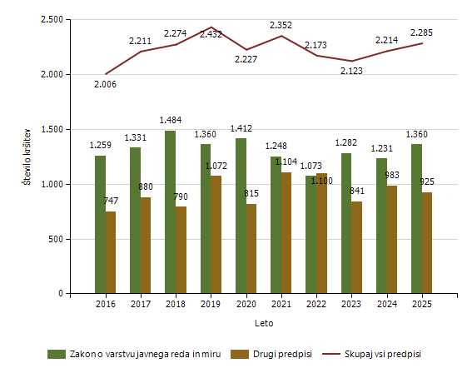

Število kršitev drugih predpisov o javnem redu [najpogostejših 5]

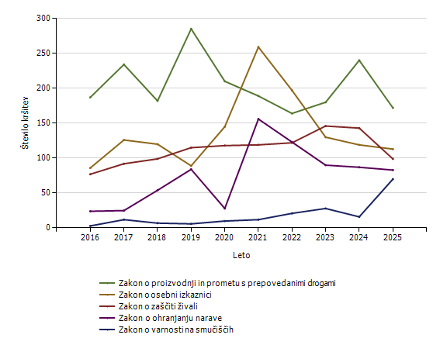
Število kršitev drugih predpisov o javnem redu [najpogostejših 10]

Predpis | Število kršitev
Predpis | 2016 | 2017 | 2018 | 2019 | 2020 | 2021 | 2022 | 2023 | 2024 | 2025
Zakon o proizvodnji in prometu s prepovedanimi drogami | 187 | 234 | 182 | 285 | 210 | 189 | 164 | 180 | 240 | 172
Zakon o osebni izkaznici | 86 | 126 | 120 | 89 | 145 | 259 | 197 | 130 | 119 | 113
Zakon o zaščiti živali | 77 | 92 | 99 | 115 | 118 | 119 | 122 | 146 | 143 | 99
Zakon o ohranjanju narave | 24 | 25 | 54 | 84 | 28 | 156 | 123 | 90 | 87 | 83
Zakon o varnosti na smučiščih | 3 | 12 | 7 | 6 | 10 | 12 | 21 | 28 | 16 | 70
Zakon o prijavi prebivališča | 75 | 104 | 84 | 224 | 81 | 177 | 243 | 63 | 103 | 66
Zakon o javnih zbiranjih | 75 | 70 | 63 | 63 | 25 | 32 | 48 | 67 | 40 | 61
Zakon o zasebnem varovanju | 37 | 32 | 30 | 31 | 24 | 25 | 19 | 22 | 35 | 38
Zakon o preprečevanju dela in zaposlitve na črno | 7 | 11 | 9 | 8 | 26 | 8 | 18 | 3 | 9 | 37
Zakon o nalogah in pooblastilih policije | 18 | 18 | 5 | 9 | 23 | 14 | 16 | 11 | 28 | 24
Drugi predpisi | 158 | 156 | 137 | 158 | 125 | 113 | 129 | 101 | 163 | 162
Skupaj | 747 | 880 | 790 | 1.072 | 815 | 1.104 | 1.100 | 841 | 983 | 925

Število kršitev predpisov o javnem redu po enotah

Enota, ki je kršitev obravnavala | Število kršitev
Enota, ki je kršitev obravnavala | 2016 | 2017 | 2018 | 2019 | 2020 | 2021 | 2022 | 2023 | 2024 | 2025
Enota vodnikov službenih psov PU Kranj | 8 | 25 | 1 | 19 | 18 | 35 | 51 | 61 | 64 | 23
PLP Brnik | 27 | 16 | 25 | 14 | 4 | 10 | 9 | 24 | 3 | 23
PP Bled | 211 | 142 | 143 | 126 | 188 | 181 | 161 | 122 | 156 | 148
PP Jesenice | 251 | 293 | 349 | 334 | 370 | 254 | 291 | 226 | 203 | 182
PP Kranj | 722 | 828 | 700 | 698 | 594 | 564 | 547 | 703 | 830 | 865
PP Kranjska Gora | 160 | 194 | 274 | 369 | 240 | 437 | 354 | 359 | 312 | 230
PP Radovljica | 182 | 237 | 222 | 197 | 199 | 140 | 143 | 181 | 209 | 221
PP Škofja Loka | 223 | 198 | 285 | 343 | 370 | 379 | 249 | 231 | 232 | 337
PP Tržič | 104 | 120 | 150 | 183 | 128 | 108 | 111 | 138 | 118 | 152
PPIU PU Kranj | 49 | 67 | 42 | 101 | 49 | 148 | 162 | 33 | 23 | 50
PPP Kranj | 68 | 89 | 79 | 47 | 67 | 94 | 94 | 41 | 61 | 53
Sektor unif. poli. Kranj | 1 | 2 | 4 | 1 | 0 | 1 | 1 | 4 | 3 | 0
SKP KR | 0 | 0 | 0 | 0 | 0 | 0 | 0 | 0 | 0 | 1
Služba direktorja PU Kranj | 0 | 0 | 0 | 0 | 0 | 1 | 0 | 0 | 0 | 0
Skupaj | 2.006 | 2.211 | 2.274 | 2.432 | 2.227 | 2.352 | 2.173 | 2.123 | 2.214 | 2.285

Število kršitev Zakona o varstvu javnega reda in miru po enotah

Enota, ki je kršitev obravnavala | Število kršitev
Enota, ki je kršitev obravnavala | 2016 | 2017 | 2018 | 2019 | 2020 | 2021 | 2022 | 2023 | 2024 | 2025
Enota vodnikov službenih psov PU Kranj | 4 | 9 | 0 | 0 | 2 | 2 | 11 | 4 | 5 | 8
PLP Brnik | 18 | 8 | 17 | 7 | 1 | 7 | 6 | 16 | 3 | 17
PP Bled | 104 | 85 | 91 | 69 | 115 | 108 | 81 | 67 | 78 | 72
PP Jesenice | 180 | 203 | 247 | 215 | 265 | 180 | 214 | 175 | 144 | 128
PP Kranj | 509 | 545 | 463 | 450 | 371 | 335 | 287 | 447 | 478 | 519
PP Kranjska Gora | 91 | 124 | 189 | 166 | 150 | 245 | 135 | 182 | 151 | 107
PP Radovljica | 106 | 137 | 158 | 113 | 148 | 86 | 100 | 131 | 119 | 154
PP Škofja Loka | 149 | 117 | 193 | 194 | 263 | 210 | 135 | 150 | 167 | 229
PP Tržič | 78 | 81 | 109 | 128 | 90 | 68 | 77 | 98 | 77 | 107
PPIU PU Kranj | 7 | 9 | 3 | 10 | 1 | 2 | 2 | 4 | 2 | 3
PPP Kranj | 13 | 12 | 14 | 8 | 6 | 5 | 24 | 7 | 7 | 16
Sektor unif. poli. Kranj | 0 | 1 | 0 | 0 | 0 | 0 | 1 | 1 | 0 | 0
Skupaj | 1.259 | 1.331 | 1.484 | 1.360 | 1.412 | 1.248 | 1.073 | 1.282 | 1.231 | 1.360

Število kršitev drugih predpisov o javnem redu po enotah

Enota, ki je kršitev obravnavala | Število kršitev
Enota, ki je kršitev obravnavala | 2016 | 2017 | 2018 | 2019 | 2020 | 2021 | 2022 | 2023 | 2024 | 2025
Enota vodnikov službenih psov PU Kranj | 4 | 16 | 1 | 19 | 16 | 33 | 40 | 57 | 59 | 15
PLP Brnik | 9 | 8 | 8 | 7 | 3 | 3 | 3 | 8 | 0 | 6
PP Bled | 107 | 57 | 52 | 57 | 73 | 73 | 80 | 55 | 78 | 76
PP Jesenice | 71 | 90 | 102 | 119 | 105 | 74 | 77 | 51 | 59 | 54
PP Kranj | 213 | 283 | 237 | 248 | 223 | 229 | 260 | 256 | 352 | 346
PP Kranjska Gora | 69 | 70 | 85 | 203 | 90 | 192 | 219 | 177 | 161 | 123
PP Radovljica | 76 | 100 | 64 | 84 | 51 | 54 | 43 | 50 | 90 | 67
PP Škofja Loka | 74 | 81 | 92 | 149 | 107 | 169 | 114 | 81 | 65 | 108
PP Tržič | 26 | 39 | 41 | 55 | 38 | 40 | 34 | 40 | 41 | 45
PPIU PU Kranj | 42 | 58 | 39 | 91 | 48 | 146 | 160 | 29 | 21 | 47
PPP Kranj | 55 | 77 | 65 | 39 | 61 | 89 | 70 | 34 | 54 | 37
Sektor unif. poli. Kranj | 1 | 1 | 4 | 1 | 0 | 1 | 0 | 3 | 3 | 0
SKP KR | 0 | 0 | 0 | 0 | 0 | 0 | 0 | 0 | 0 | 1
Služba direktorja PU Kranj | 0 | 0 | 0 | 0 | 0 | 1 | 0 | 0 | 0 | 0
Skupaj | 747 | 880 | 790 | 1.072 | 815 | 1.104 | 1.100 | 841 | 983 | 925

Spol kršiteljev predpisov o javnem redu

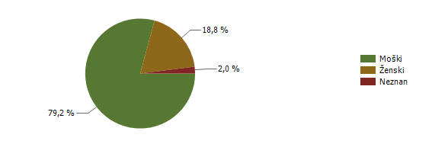
* Prikazana je struktura za leto, za katero se poroča.

Spol | Število oseb
Spol | 2016 | 2017 | 2018 | 2019 | 2020 | 2021 | 2022 | 2023 | 2024 | 2025
Moški | 1.064 | 1.189 | 1.163 | 1.266 | 1.145 | 1.113 | 1.034 | 1.025 | 1.063 | 1.029
Ženski | 203 | 206 | 241 | 235 | 261 | 225 | 187 | 268 | 228 | 244
Neznan | 50 | 36 | 36 | 35 | 31 | 7 | 20 | 21 | 23 | 26
Skupaj | 1.317 | 1.431 | 1.440 | 1.536 | 1.437 | 1.345 | 1.241 | 1.314 | 1.314 | 1.299

Starost kršiteljev predpisov o javnem redu

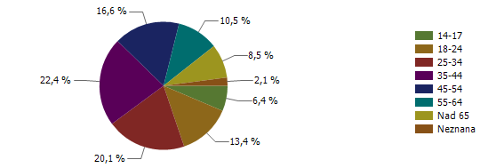
* Prikazana je struktura za leto, za katero se poroča.

Starost | Število oseb
Starost | 2016 | 2017 | 2018 | 2019 | 2020 | 2021 | 2022 | 2023 | 2024 | 2025
14-17 | 84 | 77 | 70 | 84 | 60 | 50 | 50 | 65 | 95 | 83
18-24 | 249 | 269 | 265 | 336 | 272 | 232 | 197 | 173 | 213 | 174
25-34 | 296 | 339 | 337 | 365 | 306 | 356 | 324 | 267 | 282 | 261
35-44 | 236 | 281 | 283 | 299 | 326 | 301 | 256 | 322 | 293 | 291
45-54 | 188 | 213 | 204 | 183 | 204 | 195 | 179 | 206 | 212 | 216
55-64 | 140 | 137 | 155 | 127 | 136 | 127 | 126 | 138 | 112 | 136
Nad 65 | 73 | 79 | 90 | 107 | 102 | 77 | 89 | 122 | 82 | 111
Neznana | 51 | 36 | 36 | 35 | 31 | 7 | 20 | 21 | 25 | 27
Skupaj | 1.317 | 1.431 | 1.440 | 1.536 | 1.437 | 1.345 | 1.241 | 1.314 | 1.314 | 1.299

Državljanstvo kršiteljev predpisov o javnem redu

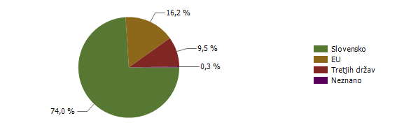
* Prikazana je struktura za leto, za katero se poroča.

Državljanstvo | Število oseb
Državljanstvo | 2016 | 2017 | 2018 | 2019 | 2020 | 2021 | 2022 | 2023 | 2024 | 2025
Slovensko | 1.132 | 1.186 | 1.164 | 1.164 | 1.182 | 974 | 871 | 957 | 959 | 961
EU | 125 | 175 | 209 | 255 | 168 | 214 | 192 | 272 | 242 | 210
Tretjih držav | 50 | 60 | 60 | 116 | 86 | 156 | 175 | 83 | 109 | 124
Neznano | 10 | 10 | 7 | 1 | 1 | 1 | 3 | 2 | 4 | 4
Skupaj | 1.317 | 1.431 | 1.440 | 1.536 | 1.437 | 1.345 | 1.241 | 1.314 | 1.314 | 1.299

Število kršitev Zakona o varstvu javnega reda in miru

 | Število kršitev
 | 2016 | 2017 | 2018 | 2019 | 2020 | 2021 | 2022 | 2023 | 2024 | 2025
Izzivanje ali spodbujanje k pretepu [6/1 ZJRM-1] | 226 | 226 | 259 | 264 | 219 | 184 | 183 | 241 | 253 | 286
Nedostojno vedenje do uradne osebe [7/2 ZJRM-1] | 148 | 162 | 178 | 139 | 179 | 156 | 117 | 145 | 162 | 190
Neupoštevanje odredbe uradne osebe [22/1 ZJRM-1] | 106 | 126 | 129 | 99 | 177 | 131 | 102 | 118 | 121 | 174
Nasilje v družini [6/4 ZJRM-1 v povezavi s 6/1, 6/2 in 6/3 ZJRM-1] | 168 | 199 | 208 | 181 | 200 | 174 | 129 | 145 | 142 | 148
Prepiranje, vpitje ali nedostojno vedenje [7/1 ZJRM-1] | 222 | 200 | 230 | 174 | 177 | 118 | 122 | 104 | 82 | 110
Udarjanje [6/2 ZJRM-1] | 128 | 117 | 129 | 130 | 90 | 78 | 81 | 95 | 90 | 90
Povzročanje hrupa z akustičnimi aparati [8/2 ZJRM-1] | 33 | 60 | 66 | 61 | 95 | 66 | 69 | 69 | 61 | 89
Motenje nočnega miru s hrupom [8/1 ZJRM-1] | 17 | 16 | 21 | 17 | 36 | 35 | 35 | 33 | 41 | 28
Prenočevanje na javnem kraju [10 ZJRM-1] | 12 | 3 | 6 | 3 | 2 | 4 | 15 | 4 | 10 | 16
Pretepanje [6/3 ZJRM-1] | 15 | 21 | 13 | 34 | 18 | 14 | 13 | 19 | 21 | 12
Vsiljivo ali žaljivo nadlegovanje z beračenjem na javnem kraju [9 ZJRM-1] | 14 | 11 | 15 | 29 | 8 | 1 | 3 | 27 | 11 | 12
Vzbujanje nestrpnosti [20 ZJRM-1] | 2 | 2 | 6 | 3 | 6 | 4 | 4 | 4 | 13 | 10
Vandalizem [16 ZJRM-1] | 7 | 11 | 9 | 13 | 10 | 1 | 5 | 1 | 5 | 1
Prepoved zadrževanja mlajšim od 16 let v gost. obr. na prir. | 0 | 0 | 1 | 0 | 0 | 0 | 0 | 0 | 0 | 0
Druge kršitve | 161 | 177 | 214 | 213 | 195 | 282 | 195 | 277 | 219 | 194
Skupaj | 1.259 | 1.331 | 1.484 | 1.360 | 1.412 | 1.248 | 1.073 | 1.282 | 1.231 | 1.360

Število kršitev Zakona o varstvu javnega reda in miru [najpogostejših 5]

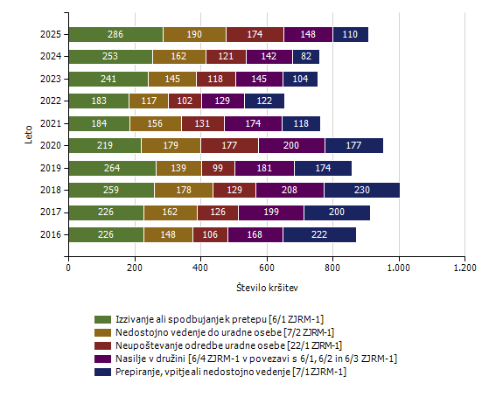

Kraj in število kršitev Zakona o varstvu javnega reda in miru

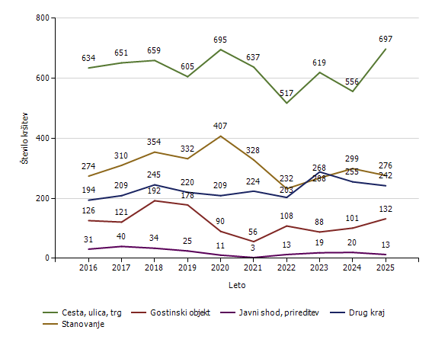
Kraj kršitve | Število kršitev
Kraj kršitve | 2016 | 2017 | 2018 | 2019 | 2020 | 2021 | 2022 | 2023 | 2024 | 2025
Cesta, ulica, trg | 634 | 651 | 659 | 605 | 695 | 637 | 517 | 619 | 556 | 697
Stanovanje | 274 | 310 | 354 | 332 | 407 | 328 | 232 | 268 | 299 | 276
Gostinski objekt | 126 | 121 | 192 | 178 | 90 | 56 | 108 | 88 | 101 | 132
Javni shod, prireditev | 31 | 40 | 34 | 25 | 11 | 3 | 13 | 19 | 20 | 13
Drug kraj | 194 | 209 | 245 | 220 | 209 | 224 | 203 | 288 | 255 | 242
Skupaj | 1.259 | 1.331 | 1.484 | 1.360 | 1.412 | 1.248 | 1.073 | 1.282 | 1.231 | 1.360

Zaseženo orožje

Vrsta orožja | Merska enota | 2016 | 2017 | 2018 | 2019 | 2020 | 2021 | 2022 | 2023 | 2024 | 2025
Bomba | Kosi | 4 | 2 | 0 | 0 | 1 | 0 | 0 | 0 | 0 | 0
Deli orožja | Kosi | 0 | 0 | 4 | 1 | 6 | 0 | 7 | 3 | 0 | 0
Drugo orožje | Kosi | 0 | 0 | 2 | 0 | 1 | 1 | 1 | 0 | 1 | 1
Eksploziv | Grami | 0 | 0 | 0 | 0 | 0 | 0 | 462 | 43 | 9 | 0
Hladno orožje | Kosi | 10 | 6 | 21 | 18 | 5 | 1 | 7 | 13 | 9 | 22
Lovsko orožje | Kosi | 0 | 0 | 5 | 1 | 1 | 3 | 5 | 6 | 0 | 0
Lovsko strelivo | Kosi | 0 | 3 | 0 | 3 | 0 | 0 | 2 | 177 | 0 | 0
Manevrski naboji | Kosi | 0 | 0 | 0 | 41 | 6 | 0 | 0 | 0 | 0 | 1
Minsko eksplozivno sredstvo | Kosi | 0 | 0 | 0 | 0 | 0 | 0 | 0 | 0 | 0 | 1
Ostro strelivo | Kosi | 41 | 2.713 | 99 | 110 | 243 | 160 | 190 | 3.746 | 159 | 92
Pištola | Kosi | 2 | 7 | 8 | 4 | 4 | 5 | 1 | 2 | 3 | 2
Plinsko orožje | Kosi | 0 | 4 | 2 | 4 | 4 | 1 | 0 | 1 | 0 | 1
Plinsko strelivo | Kosi | 0 | 40 | 0 | 0 | 41 | 0 | 0 | 19 | 0 | 0
Puška | Kosi | 1 | 3 | 1 | 2 | 0 | 2 | 0 | 8 | 0 | 0
Vžigalnik | Kosi | 0 | 0 | 1 | 0 | 0 | 0 | 0 | 0 | 0 | 0
Zračno orožje | Kosi | 1 | 0 | 2 | 1 | 1 | 2 | 1 | 3 | 3 | 3

Najdeno orožje

Vrsta orožja | Merska enota | 2016 | 2017 | 2018 | 2019 | 2020 | 2021 | 2022 | 2023
Bomba | Kosi | 9 | 11 | 2 | 14 | 5 | 10 | 1 | 3
Deli orožja | Kosi | 0 | 0 | 1 | 0 | 0 | 1 | 0 | 0
Drugo orožje | Kosi | 0 | 0 | 0 | 1 | 0 | 1 | 0 | 0
Hladno orožje | Kosi | 0 | 0 | 1 |  | 3 | 1 |  | 0
Lovsko orožje | Kosi | 0 | 0 | 0 | 7 | 2 | 4 | 1 | 0
Lovsko strelivo | Kosi | 96 | 0 | 90 | 31 | 4 | 300 | 0 | 0
Manevrski naboji | Kosi | 0 | 0 | 0 | 918 | 126 | 2 | 0 | 0
Minsko eksplozivno sredstvo | Kosi | 0 | 4 | 0 | 0 | 0 | 2 | 0 | 1
Ostro strelivo | Kosi | 156 | 52 | 249 | 1.059 | 1.228 | 116.442 | 5 | 0
Pištola | Kosi | 2 | 1 | 6 | 5 | 7 | 4 | 5 | 0
Plinsko orožje | Kosi | 0 | 0 | 1 | 3 | 0 | 0 | 0 | 0
Plinsko strelivo | Kosi | 0 | 0 | 0 | 16 | 0 | 92 | 0 | 0
Puška | Kosi | 1 | 0 | 0 | 0 | 0 | 0 | 0 | 0
Vžigalnik | Kosi | 0 | 0 | 0 | 1 | 0 | 2 | 0 | 0
Zračno orožje | Kosi | 0 | 0 | 0 | 0 | 2 | 0 | 0 | 0

Dogodki, povezani z orožjem

Vrsta dogodka | Število dogodkov
Vrsta dogodka | 2018 | 2019 | 2020 | 2021 | 2022 | 2023 | 2024 | 2025
Najdena neeksplodirana ubojna sredstva (NUS)* | 0 | 51 | 37 | 15 | 14 | 16 | 19 | 14
Opravljeni nadzori pri lovcih na skupnem lovu* | 0 | 21 | 12 | 10 | 3 | 1 | 3 | 10
Opravljeni nadzori v strelskih društvih* | 0 | 23 | 1 | 4 | 3 | 0 | 0 | 0
Opravljeni nadzori, kjer se hrani orožje* | 0 | 18 | 0 | 12 | 0 | 0 | 0 | 0
Pobude za uvedbo upravnega postopka za odvzem orožja | 1 | 3 | 2 | 4 | 0 | 4 | 2 | 0
Poškodbe z orožjem | 0 | 1 | 1 | 1 | 1 | 0 | 0 | 0

* Podatki se vnašajo in prikazujejo od leta 2018.

Ukrepi policistov zaradi prekrškov

Vrsta ukrepa | Število ukrepov
Vrsta ukrepa | 2016 | 2017 | 2018 | 2019 | 2020 | 2021 | 2022 | 2023 | 2024 | 2025 | Sparkline
Pridržane osebe
do 12 ur zaradi motenja ali ogrožanja javnega reda [prva alineja 64/1 ZNPPol] | 2 | 2 | 3 | 2 | 4 | 2 | 1 | 1 | 0 | 1
do 12 ur zaradi kršitve prepovedi približevanja [druga alineja 64/1 ZNPPol] | 2 | 0 | 0 | 1 | 0 | 3 | 0 | 0 | 1 | 0
pridržane s privedbo [110/2 čl. ZP-1] | 3 | 2 | 4 | 7 | 6 | 3 | 8 | 7 | 6 | 11
pridržane do streznitve [109/2 čl. ZP-1] | 52 | 56 | 82 | 58 | 63 | 57 | 45 | 53 | 59 | 67
Opravljene preiskave
Hišne | 5 | 4 | 5 | 9 | 6 | 7 | 9 | 7 | 2 | 3
Osebne | 2 | 0 | 1 | 0 | 1 | 0 | 2 | 2 | 0 | 0
Privedbe z odredbo
Število privedb na zahtevo inšpekcijskih služb | 0 | 0 | 0 | 0 | 0 | 0 | 1 | 0 | 1 | 0
Število privedb na zahtevo ostalih pooblaščenih služb | 6 | 3 | 3 | 2 | 1 | 2 | 2 | 5 | 5 | 3
Število privedb na zahtevo sodišča | 86 | 79 | 99 | 78 | 34 | 56 | 75 | 69 | 54 | 50
Število privedb na zahtevo upravnih organov | 13 | 10 | 21 | 14 | 5 | 6 | 11 | 5 | 17 | 13
Drugi ukrepi
Neuspešne hišne preiskave | 7 | 2 | 4 | 3 | 1 | 4 | 7 | 2 | 2 | 2
Intervencije | 2.796 | 3.099 | 3.202 | 3.098 | 3.693 | 3.435 | 3.207 | 2.701 | 2.973 | 3.009
Prepovedi približevanja po ZNPPol | 37 | 34 | 32 | 35 | 34 | 30 | 34 | 50 | 54 | 48
Prepoved udeležbe na športnih prireditvah | 0 | 0 | 1 | 1 | 0 | 0 | 0 | 0 | 0 | 2

Nesreče in drugi dogodki

Vrsta dogodka | Število dogodkov
Vrsta dogodka | 2016 | 2017 | 2018 | 2019 | 2020 | 2021 | 2022 | 2023 | 2024 | 2025
Požar | 188 | 224 | 166 | 157 | 185 | 201 | 194 | 173 | 180 | 150
Gorska nesreča | 40 | 43 | 67 | 66 | 66 | 109 | 97 | 62 | 86 | 79
Delovna nezgoda ali nesreča pri delu | 78 | 89 | 73 | 78 | 67 | 108 | 77 | 66 | 60 | 69
Nesreča na smučišču | 43 | 61 | 46 | 40 | 37 | 61 | 77 | 66 | 68 | 64
Nesreča pri športu ali rekreaciji* | 0 | 1 | 21 | 25 | 26 | 47 | 72 | 51 | 48 | 52
Samomor | 32 | 46 | 40 | 36 | 30 | 35 | 43 | 27 | 35 | 34
Iskalna akcija | 29 | 20 | 27 | 30 | 33 | 37 | 47 | 23 | 44 | 30
Poskus samomora | 33 | 30 | 36 | 19 | 22 | 42 | 52 | 44 | 45 | 29
Nesreča v zračnem prostoru | 8 | 14 | 6 | 10 | 4 | 13 | 16 | 9 | 8 | 12
Onesnaženje ali ogrožanje okolja | 8 | 5 | 11 | 13 | 10 | 13 | 11 | 13 | 5 | 5
Nesreča ali izredni dogodek v železniškem prometu | 3 | 8 | 4 | 2 | 0 | 0 | 3 | 1 | 1 | 4
Najden sumljiv predmet ali snov* | 0 | 0 | 3 | 6 | 3 | 7 | 1 | 3 | 0 | 3
Utopitev | 0 | 0 | 3 | 3 | 0 | 3 | 1 | 3 | 1 | 1
Nesreča na vodi | 1 | 0 | 1 | 2 | 1 | 1 | 1 |  | 1 | 0
Eksplozija* | 0 | 0 | 1 | 2 | 1 | 0 | 1 | 4 | 1 | 0
Nesreča na žičnici* | 0 | 0 | 4 | 0 | 0 | 1 | 0 | 1 | 2 | 0

* Podatki se vnašajo in prikazujejo od leta 2017.

Pomoč policije upravičencem [policijska asistenca]

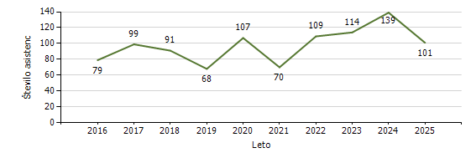
Pomoč policije po vrsti upravičenca

 | Število asistenc
 | 2016 | 2017 | 2018 | 2019 | 2020 | 2021 | 2022 | 2023 | 2024 | 2025
Zdravstvene ustanove | 73 | 90 | 89 | 68 | 105 | 66 | 105 | 111 | 130 | 96
Sodišča | 2 | 2 | 0 | 0 | 0 | 2 | 0 | 0 | 0 | 0
Inšpekcijske službe | 1 | 3 | 1 | 0 | 0 | 1 | 1 | 0 | 0 | 3
Centri za socialno delo | 0 | 0 | 0 | 0 | 0 | 0 | 3 | 1 | 1 | 1
Drugi upravičenci | 3 | 4 | 1 | 0 | 2 | 1 | 0 | 2 | 8 | 1
Skupaj | 79 | 99 | 91 | 68 | 107 | 70 | 109 | 114 | 139 | 101

Število sodelovanj policije pri varovanju javnih zbiranj

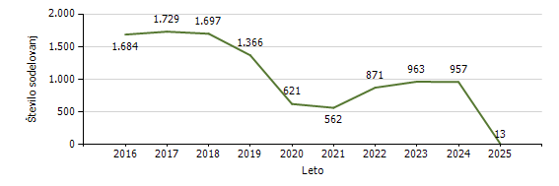
Vrsta dogodka | Število sodelovanj
Vrsta dogodka | 2016 | 2017 | 2018 | 2019 | 2020 | 2021 | 2022 | 2023 | 2024 | 2025
Javne prireditve | 1.669 | 1.714 | 1.639 | 1.357 | 617 | 557 | 870 | 960 | 952 | 12
Javni shodi | 15 | 15 | 58 | 9 | 4 | 5 | 1 | 3 | 5 | 1
Skupaj | 1.684 | 1.729 | 1.697 | 1.366 | 621 | 562 | 871 | 963 | 957 | 13

ZAGOTAVLJANJE VARNOSTI CESTNEGA PROMETA

PU Kranj

Število kršitev, ugotovljenih pri nadzoru cestnega prometa

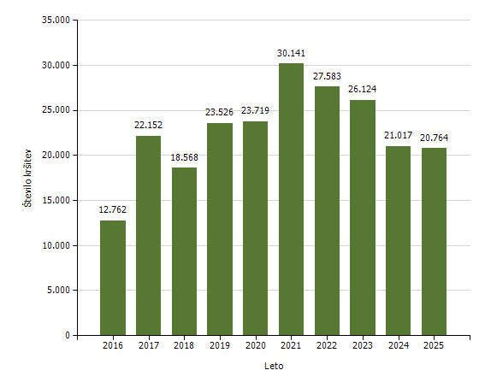

Število kršitev, ugotovljenih pri nadzoru cestnega prometa, po enotah

Enota, ki je kršitev obravnavala | Število kršitev
Enota, ki je kršitev obravnavala | 2016 | 2017 | 2018 | 2019 | 2020 | 2021 | 2022 | 2023 | 2024 | 2025
Enota vodnikov službenih psov PU Kranj | 24 | 44 | 21 | 63 | 115 | 78 | 63 | 120 | 80 | 44
OKC Kranj | 0 | 0 | 0 | 0 | 0 | 0 | 0 | 0 | 2 | 0
PLP Brnik | 605 | 1.024 | 420 | 451 | 629 | 802 | 649 | 568 | 761 | 1.251
PP Bled | 565 | 772 | 662 | 1.584 | 1.572 | 2.087 | 1.537 | 1.514 | 1.171 | 997
PP Jesenice | 624 | 1.356 | 1.278 | 1.720 | 1.562 | 2.701 | 2.454 | 1.685 | 1.311 | 1.614
PP Kranj | 1.975 | 3.576 | 2.834 | 3.546 | 2.902 | 4.109 | 3.990 | 3.315 | 2.849 | 2.651
PP Kranjska Gora | 644 | 1.069 | 882 | 1.433 | 1.351 | 1.557 | 1.439 | 1.760 | 1.411 | 1.549
PP Radovljica | 966 | 1.816 | 1.090 | 1.535 | 1.195 | 1.576 | 1.290 | 1.668 | 1.878 | 1.445
PP Škofja Loka | 1.102 | 1.976 | 1.760 | 2.193 | 1.894 | 3.802 | 3.606 | 2.501 | 2.144 | 1.771
PP Tržič | 799 | 1.231 | 983 | 1.716 | 1.387 | 1.771 | 1.516 | 1.734 | 1.711 | 1.220
PPIU PU Kranj | 99 | 145 | 116 | 121 | 57 | 200 | 355 | 232 | 197 | 119
PPP Kranj | 5.359 | 9.143 | 8.517 | 9.164 | 11.051 | 11.458 | 10.684 | 11.025 | 7.501 | 8.098
Sektor unif. poli. Kranj | 0 | 0 | 5 | 0 | 2 | 0 | 0 | 0 | 0 | 0
SKP KR | 0 | 0 | 0 | 0 | 2 | 0 | 0 | 2 | 1 | 0
Služba direktorja PU Kranj | 0 | 0 | 0 | 0 | 0 | 0 | 0 | 0 | 0 | 5
Skupaj | 12.762 | 22.152 | 18.568 | 23.526 | 23.719 | 30.141 | 27.583 | 26.124 | 21.017 | 20.764

Število kršitev, ugotovljenih pri nadzoru cestnega prometa [po zakonih; najpogostejših 5]

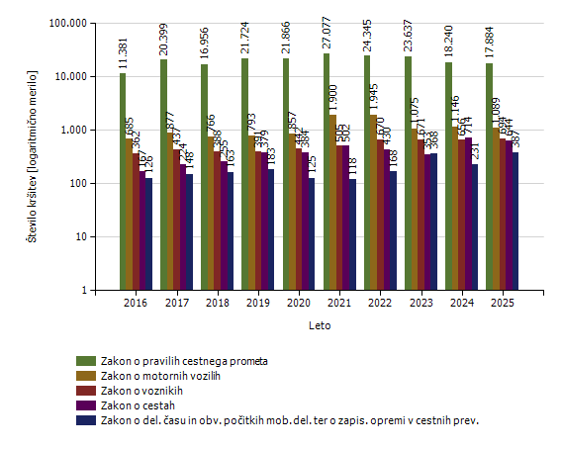
Število kršitev, ugotovljenih pri nadzoru cestnega prometa [po zakonih]

Zakon | Število kršitev
Zakon | 2016 | 2017 | 2018 | 2019 | 2020 | 2021 | 2022 | 2023 | 2024 | 2025
Zakon o pravilih cestnega prometa | 11.381 | 20.399 | 16.956 | 21.724 | 21.866 | 27.077 | 24.345 | 23.637 | 18.240 | 17.884
Zakon o motornih vozilih | 685 | 877 | 766 | 793 | 857 | 1.900 | 1.945 | 1.075 | 1.146 | 1.089
Zakon o voznikih | 362 | 437 | 388 | 391 | 442 | 505 | 670 | 671 | 656 | 694
Zakon o cestah | 167 | 224 | 255 | 379 | 384 | 502 | 430 | 353 | 714 | 644
Zakon o del. času in obv. počitkih mob. del. ter o zapis. opremi v cestnih prev. | 126 | 148 | 163 | 183 | 125 | 118 | 168 | 368 | 231 | 387
Zakon o prevozih v cestnem prometu | 12 | 14 | 2 | 9 | 20 | 11 | 11 | 12 | 13 | 30
Zakon o obveznih zavarovanjih v prometu | 3 | 7 | 2 | 3 | 2 | 7 | 0 | 4 | 13 | 17
Zakon o cestninjenju | 22 | 34 | 36 | 34 | 17 | 21 | 11 | 4 | 3 | 16
Zakon o prevozu nevarnega blaga | 4 | 12 | 0 | 10 | 6 | 0 | 3 | 0 | 1 | 3
Skupaj | 12.762 | 22.152 | 18.568 | 23.526 | 23.719 | 30.141 | 27.583 | 26.124 | 21.017 | 20.764

Najpogostejši ukrepi pri nadzoru cestnega prometa

Vrsta ukrepa | Število ukrepov
Vrsta ukrepa | 2016 | 2017 | 2018 | 2019 | 2020 | 2021 | 2022 | 2023 | 2024 | 2025 | Sparkline
Število odrejenih alkotestov
- skupaj | 27.138 | 40.566 | 36.493 | 50.016 | 33.077 | 33.434 | 36.822 | 45.625 | 42.864 | 43.799
- pozitiven | 920 | 1.337 | 1.041 | 1.274 | 1.037 | 1.016 | 1.105 | 1.030 | 842 | 740
- negativen | 25.972 | 39.207 | 35.435 | 48.723 | 32.014 | 32.395 | 35.694 | 44.564 | 41.992 | 43.023
- odklonjen | 244 | 15 | 15 | 17 | 24 | 17 | 17 | 22 | 16 | 10
Število odrejenih strokovnih pregledov zaradi alkohola
- skupaj | 150 | 151 | 116 | 119 | 104 | 117 | 143 | 119 | 96 | 100
- pozitiven | 66 | 66 | 53 | 46 | 53 | 41 | 64 | 57 | 44 | 44
- negativen | 68 | 71 | 54 | 57 | 42 | 65 | 62 | 53 | 44 | 40
- odklonjen | 8 | 12 | 4 | 9 | 7 | 6 | 10 | 5 | 3 | 9
Število odrejenih etilometrov
- skupaj | 7 | 10 | 5 | 8 | 3 | 3 | 4 | 19 | 6 | 18
- pozitiven | 4 | 4 | 3 | 3 | 2 | 2 | 3 | 14 | 2 | 12
- negativen | 1 | 5 | 2 | 2 | 1 | 1 | 1 | 4 | 4 | 5
- odklonjen | 1 | 0 | 0 | 2 | 0 | 0 | 0 | 1 | 0 | 1
Število odrejenih strokovnih pregledov zaradi prepovedanih drog
- skupaj | 120 | 143 | 181 | 296 | 229 | 190 | 173 | 245 | 212 | 204
- pozitiven (kri/slina) | 32 | 44 | 45 | 54 | 45 | 28 | 23 | 41 | 28 | 33
- negativen (kri/slina) | 54 | 42 | 34 | 39 | 39 | 51 | 49 | 56 | 49 | 68
- odklonjen (kri/slina) | 22 | 37 | 88 | 188 | 140 | 106 | 93 | 124 | 110 | 86
- pozitiven (urin) | 26 | 52 | 48 | 41 | 37 | 23 | 18 | 34 | 24 | 26
- negativen (urin) | 41 | 33 | 16 | 32 | 30 | 37 | 37 | 51 | 41 | 58
- odklonjen (urin) | 17 | 35 | 44 | 61 | 120 | 75 | 63 | 87 | 84 | 80
Število pridržanih do iztreznitve
- skupaj | 30 | 37 | 31 | 35 | 30 | 20 | 30 | 53 | 27 | 31
- po ZPrCP | 27 | 36 | 26 | 28 | 23 | 16 | 22 | 47 | 22 | 23
- po ZP1 | 3 | 1 | 5 | 7 | 7 | 4 | 8 | 6 | 5 | 8
Število privedb na oddelke za prekrške na okrajnih sodiščih
 | 0 | 1 | 2 | 1 | 4 | 1 | 1 | 1 | 3 | 1
Začasni odvzem vozniškega dovoljenja (22. člen ZPrCP)
 | 443 | 723 | 551 | 603 | 482 | 379 | 444 | 424 | 315 | 335
Število zasegov motornih vozil
- skupaj | 220 | 276 | 258 | 264 | 248 | 209 | 225 | 202 | 204 | 221
- po ZPrCP - koles z motorjem, motornih koles | 46 | 42 | 31 | 26 | 30 | 30 | 23 | 38 | 52 | 55
- po ZPrCP - ostalih motornih vozil | 165 | 216 | 218 | 221 | 213 | 177 | 200 | 161 | 147 | 161
- po ZP1 - koles z motorjem, motornih koles | 2 | 14 | 4 | 4 | 5 | 0 | 2 | 3 | 0 | 5
- po ZP1 - ostalih motornih vozil | 7 | 4 | 5 | 13 | 0 | 2 | 0 | 0 | 5 | 0
Prometne nesreče [enota storitve]

Vrsta prometne nesreče | Število prometnih nesreč
Vrsta prometne nesreče | 2016 | 2017 | 2018 | 2019 | 2020 | 2021 | 2022 | 2023 | 2024 | 2025
S smrtnim izidom | 8 | 9 | 6 | 9 | 10 | 9 | 12 | 11 | 7 | 7
S telesnimi poškodbami | 495 | 459 | 432 | 507 | 407 | 414 | 466 | 495 | 518 | 555
Z materialno škodo | 1.217 | 1.229 | 1.286 | 1.304 | 1.010 | 1.137 | 1.295 | 1.417 | 1.457 | 1.490
Vse nesreče | 1.720 | 1.697 | 1.724 | 1.820 | 1.427 | 1.560 | 1.773 | 1.923 | 1.982 | 2.052

Prometne nesreče [enota obravnave]

Vrsta prometne nesreče | Število prometnih nesreč
Vrsta prometne nesreče | 2016 | 2017 | 2018 | 2019 | 2020 | 2021 | 2022 | 2023 | 2024 | 2025
S smrtnim izidom | 8 | 9 | 6 | 9 | 10 | 9 | 12 | 11 | 7 | 7
S telesnimi poškodbami | 494 | 462 | 434 | 508 | 409 | 411 | 474 | 496 | 515 | 558
Z materialno škodo | 1.224 | 1.228 | 1.290 | 1.305 | 1.013 | 1.140 | 1.299 | 1.417 | 1.455 | 1.496
Vse nesreče | 1.726 | 1.699 | 1.730 | 1.822 | 1.432 | 1.560 | 1.785 | 1.924 | 1.977 | 2.061

Mrtvi in poškodovani v prometnih nesrečah [enota storitve]

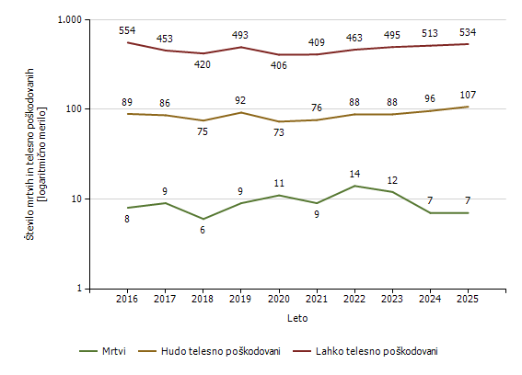
Mrtvi in poškodovani v prometnih nesrečah [enota obravnave]

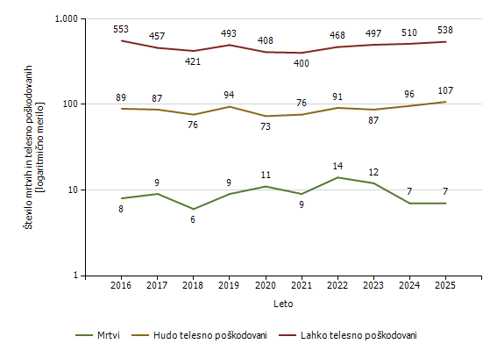

Prometne nesreče [enota storitve]

Območje, na katerem se je zgodila prometna nesreča | Število prometnih nesreč
Območje, na katerem se je zgodila prometna nesreča | 2016 | 2017 | 2018 | 2019 | 2020 | 2021 | 2022 | 2023 | 2024 | 2025
PP Bled | 151 | 138 | 132 | 186 | 112 | 116 | 159 | 160 | 174 | 184
PP Jesenice | 150 | 192 | 216 | 184 | 159 | 179 | 162 | 213 | 221 | 236
PP Kranj | 812 | 754 | 779 | 836 | 654 | 719 | 829 | 898 | 885 | 859
PP Kranjska Gora | 68 | 77 | 76 | 75 | 47 | 61 | 86 | 99 | 107 | 91
PP Radovljica | 177 | 177 | 175 | 187 | 162 | 162 | 176 | 178 | 221 | 236
PP Škofja Loka | 259 | 283 | 282 | 281 | 219 | 255 | 289 | 304 | 299 | 332
PP Tržič | 103 | 76 | 64 | 71 | 74 | 68 | 72 | 71 | 75 | 114
Skupaj | 1.720 | 1.697 | 1.724 | 1.820 | 1.427 | 1.560 | 1.773 | 1.923 | 1.982 | 2.052

Prometne nesreče [enota obravnave]

Enota, ki je obravnavala prometno nesrečo | Število prometnih nesreč
Enota, ki je obravnavala prometno nesrečo | 2016 | 2017 | 2018 | 2019 | 2020 | 2021 | 2022 | 2023 | 2024 | 2025
PLP Brnik | 8 | 15 | 12 | 10 | 3 | 4 | 3 | 3 | 8 | 10
PP Bled | 134 | 125 | 127 | 174 | 102 | 107 | 146 | 146 | 161 | 179
PP Jesenice | 109 | 121 | 138 | 130 | 124 | 125 | 118 | 134 | 135 | 175
PP Kranj | 657 | 575 | 622 | 667 | 544 | 597 | 664 | 721 | 739 | 709
PP Kranjska Gora | 62 | 64 | 71 | 63 | 45 | 60 | 82 | 92 | 109 | 91
PP Radovljica | 153 | 157 | 148 | 163 | 146 | 142 | 143 | 136 | 202 | 189
PP Škofja Loka | 249 | 279 | 282 | 275 | 215 | 248 | 292 | 295 | 296 | 331
PP Tržič | 99 | 66 | 60 | 66 | 74 | 63 | 75 | 82 | 100 | 143
PPIU PU Kranj | 0 | 1 | 0 | 0 | 0 | 0 | 0 | 0 | 0 | 0
PPP Kranj | 255 | 296 | 270 | 274 | 179 | 214 | 262 | 315 | 227 | 234
Skupaj | 1.726 | 1.699 | 1.730 | 1.822 | 1.432 | 1.560 | 1.785 | 1.924 | 1.977 | 2.061

Mrtvi v prometnih nesrečah [enota storitve]

Območje, na katerem se je zgodila prometna nesreča | Število mrtvih
Območje, na katerem se je zgodila prometna nesreča | 2016 | 2017 | 2018 | 2019 | 2020 | 2021 | 2022 | 2023 | 2024 | 2025
PP Bled | 0 | 0 | 2 | 0 | 0 | 2 | 1 | 2 | 0 | 0
PP Jesenice | 0 | 2 | 1 | 3 | 2 | 3 | 0 | 0 | 1 | 2
PP Kranj | 1 | 5 | 1 | 2 | 4 | 3 | 7 | 5 | 2 | 1
PP Kranjska Gora | 0 | 0 | 0 | 0 | 0 | 0 | 1 | 0 | 0 | 0
PP Radovljica | 2 | 0 | 2 | 0 | 1 | 0 | 0 | 1 | 0 | 2
PP Škofja Loka | 3 | 1 | 0 | 4 | 4 | 1 | 4 | 4 | 4 | 2
PP Tržič | 2 | 1 | 0 | 0 | 0 | 0 | 1 | 0 | 0 | 0
Skupaj | 8 | 9 | 6 | 9 | 11 | 9 | 14 | 12 | 7 | 7

Delež alkoholiziranih povzročiteljev prometnih nesreč [enota storitve]

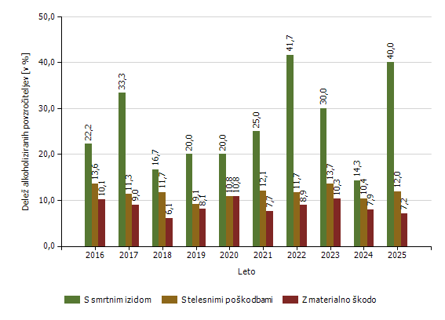
Delež alkoholiziranih povzročiteljev prometnih nesreč [enota obravnave]

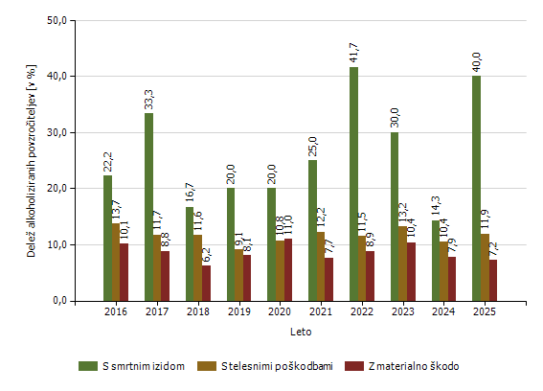

Povprečna stopnja alkoholiziranosti povzročiteljev prometnih nesreč [enota storitve]

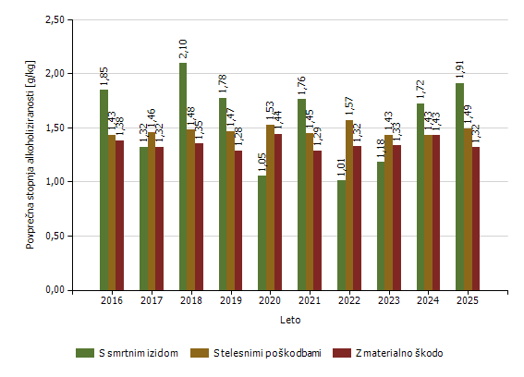
Povprečna stopnja alkoholiziranosti povzročiteljev prometnih nesreč [enota obravnave]

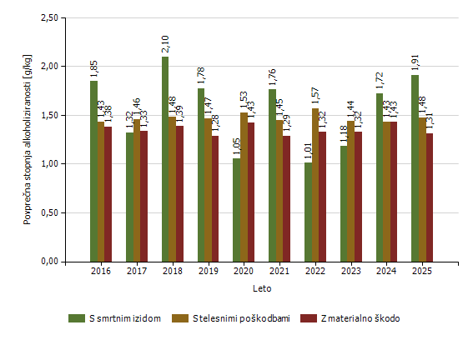

Število mrtvih v prometnih nesrečah glede na vrsto ceste [enota storitve]

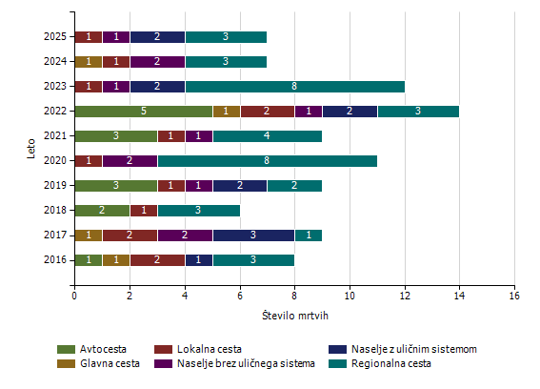
Število mrtvih v prometnih nesrečah glede na vrsto ceste [enota obravnave]

Število mrtvih v prometnih nesrečah glede na vzrok prometne nesreče [enota storitve]

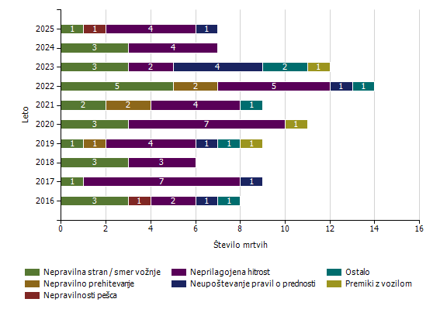
Število mrtvih v prometnih nesrečah glede na vzrok prometne nesreče [enota obravnave]

Vrsta udeležencev, umrlih v prometnih nesrečah [enota storitve]

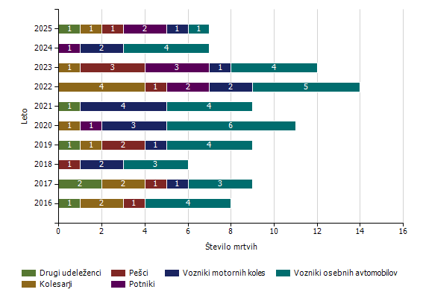
Vrsta udeležencev, umrlih v prometnih nesrečah [enota obravnave]

Število prometnih nesreč s pobegom [enota storitve]

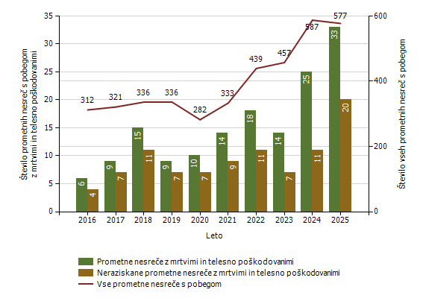
Število prometnih nesreč s pobegom [enota obravnave]

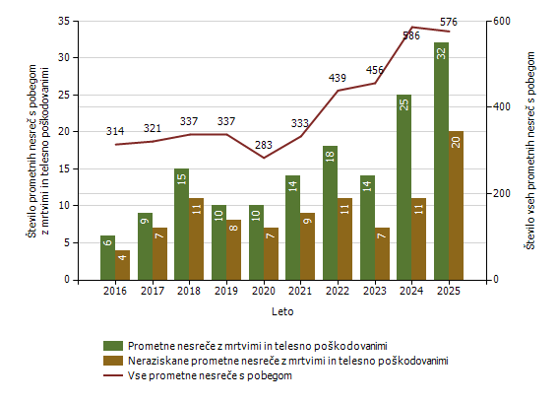

NADZOR DRŽAVNE MEJE IN IZVAJANJE PREDPISOV O TUJCIH

PU Kranj

Promet potnikov glede na vrsto meje

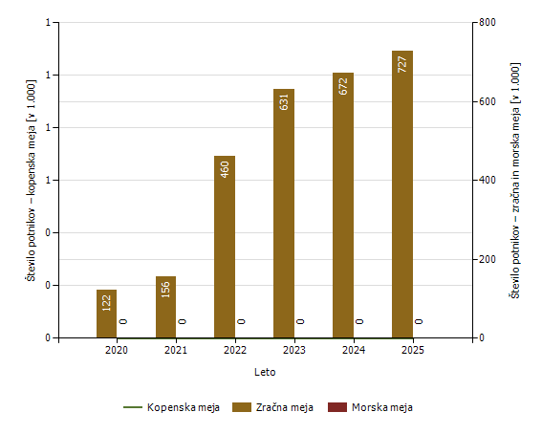
Leto | Kopenska  meja | Zračna  meja | Morska  meja
2020 | 0 | 122.259 | 0
2021 | 0 | 155.916 | 0
2022 | 0 | 460.161 | 0
2023 | 0 | 631.082 | 0
2024 | 0 | 672.235 | 0
2025 | 0 | 727.451 | 0

Število kršitev Zakona o tujcih in Zakona o nadzoru državne meje ter drugih predpisov tega področja

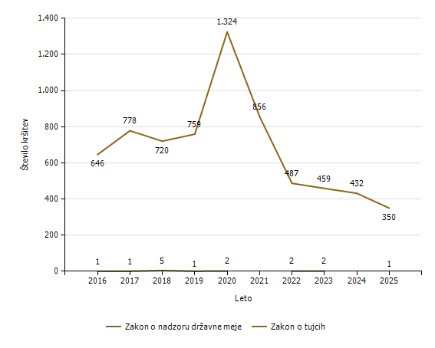
Predpis | Število kršitev
Predpis | 2016 | 2017 | 2018 | 2019 | 2020 | 2021 | 2022 | 2023 | 2024 | 2025
Zakon o tujcih | 646 | 778 | 720 | 759 | 1.324 | 856 | 487 | 459 | 432 | 350
Zakon o nadzoru državne meje | 1 | 1 | 5 | 1 | 2 | 0 | 2 | 2 | 0 | 1
Drugi predpisi | 1 | 2 | 3 | 2 | 2 | 0 | 0 | 0 | 0 | 0
Skupaj | 648 | 781 | 728 | 762 | 1.328 | 856 | 489 | 461 | 432 | 351

Državljanstvo in število tujcev, zavrnjenih na mejnih prehodih

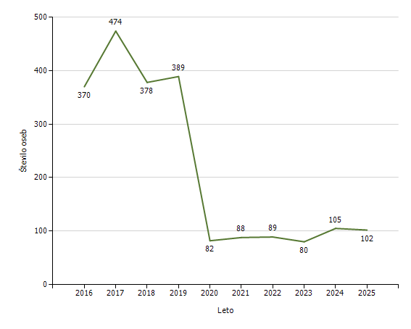
Državljanstvo | Leto
Državljanstvo | 2016 | 2017 | 2018 | 2019 | 2020 | 2021 | 2022 | 2023 | 2024 | 2025
Turčija | 80 | 61 | 70 | 44 | 38 | 35 | 32 | 18 | 52 | 33
Kitajska | 0 | 0 | 4 | 1 | 0 | 0 | 0 | 4 | 3 | 8
Srbija | 5 | 12 | 8 | 8 | 9 | 2 | 2 | 4 | 9 | 7
Kosovo | 9 | 10 | 6 | 13 | 0 | 0 | 0 | 11 | 6 | 6
Vietnam | 0 | 0 | 0 | 0 | 0 | 0 | 0 | 0 | 0 | 6
Pakistan | 0 | 0 | 0 | 0 | 0 | 1 | 1 | 2 | 3 | 5
Azerbajdžan | 0 | 0 | 0 | 0 | 0 | 0 | 5 | 2 | 0 | 5
Indija | 0 | 1 | 2 | 2 | 0 | 0 | 3 | 0 | 2 | 4
Rusija | 5 | 5 | 4 | 12 | 13 | 12 | 24 | 18 | 9 | 4
Severna Makedonija | 7 | 24 | 5 | 10 | 5 | 0 | 0 | 1 | 2 | 3
Druge države | 264 | 361 | 279 | 299 | 17 | 38 | 22 | 20 | 19 | 21
Skupaj | 370 | 474 | 378 | 389 | 82 | 88 | 89 | 80 | 105 | 102

Zlorabe dokumentov na mejnih prehodih

Število zlorab po vrsti dokumenta | Število listin
Število zlorab po vrsti dokumenta | 2016 | 2017 | 2018 | 2019 | 2020 | 2021 | 2022 | 2023 | 2024 | 2025
Ponarejena in prenarejena bivalna in delovna dovoljenja | 14 | 2 | 1 | 1 | 3 | 2 | 0 | 2 | 0 | 1
Ponarejena in prenarejena prometna dovoljenja | 0 | 0 | 0 | 0 | 0 | 0 | 0 | 0 | 0 | 0
Ponarejena in prenarejena vozniška dovoljenja | 4 | 22 | 19 | 2 | 1 | 0 | 3 | 4 | 0 | 0
Ponarejene in prenarejene druge listine | 0 | 0 | 0 | 0 | 0 | 0 | 0 | 0 | 0 | 0
Ponarejene in prenarejene osebne izkaznice | 10 | 13 | 13 | 1 | 0 | 1 | 3 | 13 | 5 | 0
Ponarejeni in prenarejeni potni listi | 14 | 7 | 2 | 4 | 1 | 0 | 2 | 17 | 1 | 5
Ponarejeni in prenarejeni vizumi | 6 | 0 | 2 | 1 | 0 | 0 | 0 | 1 | 2 | 6
Ponarejeni in prenarejeni žigi mejne kontrole | 31 | 44 | 0 | 19 | 14 | 0 | 2 | 32 | 2 | 17
Primeri uporabe tujih potnih listin | 0 | 0 | 6 | 2 | 0 | 0 | 0 | 7 | 15 | 10
Skupaj | 79 | 88 | 43 | 30 | 19 | 3 | 10 | 76 | 25 | 39

Število kršitev oseb, obravnavanih zaradi nedovoljenega vstopa na zunanji meji

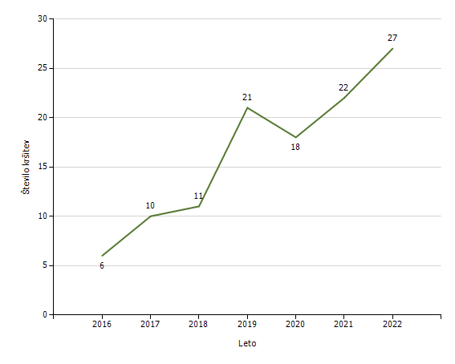

Državljanstvo in število kršitev oseb, obravnavanih zaradi nedovoljenega prebivanja [najpogostejših 5]

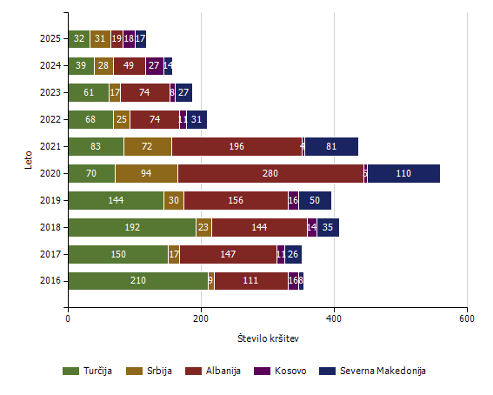
Državljanstvo | Število kršitev
Državljanstvo | 2016 | 2017 | 2018 | 2019 | 2020 | 2021 | 2022 | 2023 | 2024 | 2025
Turčija | 210 | 150 | 192 | 144 | 70 | 83 | 68 | 61 | 39 | 32
Srbija | 9 | 17 | 23 | 30 | 94 | 72 | 25 | 17 | 28 | 31
Albanija | 111 | 147 | 144 | 156 | 280 | 196 | 74 | 74 | 49 | 19
Kosovo | 16 | 11 | 14 | 16 | 5 | 4 | 11 | 8 | 27 | 18
Severna Makedonija | 8 | 26 | 35 | 50 | 110 | 81 | 31 | 27 | 14 | 17
Maroko | 0 | 0 | 0 | 0 | 0 | 1 | 0 | 1 | 2 | 12
Bosna in Hercegovina | 20 | 66 | 36 | 76 | 122 | 115 | 41 | 25 | 11 | 6
Črna gora | 2 | 2 | 4 | 8 | 9 | 6 | 6 | 4 | 3 | 5
Kolumbija | 0 | 0 | 0 | 0 | 0 | 1 | 0 | 0 | 5 | 5
Filipini | 1 | 0 | 0 | 0 | 0 | 3 | 3 | 0 | 4 | 4
Druge države | 123 | 120 | 78 | 37 | 24 | 15 | 37 | 42 | 64 | 30
Skupaj | 500 | 539 | 526 | 517 | 714 | 577 | 296 | 259 | 246 | 179

Državljanstvo in število kršitev oseb, obravnavanih zaradi nedovoljenega vstopa na notranjih mejah
[najpogostejših 5]

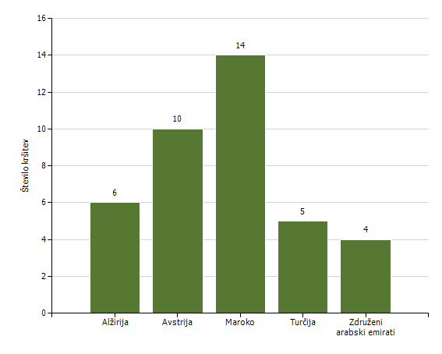
Državljanstvo | Število kršitev
Državljanstvo | 2016 | 2017 | 2018 | 2019 | 2020 | 2021 | 2022 | 2023 | 2024 | 2025
Maroko | 1 | 2 | 2 | 0 | 5 | 1 | 3 | 7 | 9 | 14
Avstrija | 1 | 2 | 4 | 8 | 21 | 19 | 2 | 0 | 7 | 10
Alžirija | 1 | 2 | 1 | 0 | 3 | 3 | 0 | 1 | 0 | 6
Turčija | 1 | 4 | 4 | 2 | 22 | 3 | 1 | 28 | 7 | 5
Združeni arabski emirati | 0 | 0 | 0 | 0 | 0 | 0 | 1 | 0 | 0 | 4
Srbija | 2 | 1 | 2 | 4 | 7 | 2 | 0 | 3 | 3 | 4
Kosovo | 9 | 11 | 13 | 6 | 32 | 14 | 4 | 7 | 6 | 3
Šrilanka | 0 | 0 | 0 | 2 | 3 | 0 | 0 | 5 | 3 | 3
Irak | 1 | 0 | 3 | 3 | 7 | 1 | 0 | 5 | 2 | 3
Egipt | 0 | 0 | 0 | 0 | 3 | 0 | 1 | 1 | 5 | 2
Druge države | 27 | 66 | 55 | 65 | 284 | 90 | 27 | 105 | 78 | 17
Skupaj | 43 | 88 | 84 | 90 | 387 | 133 | 39 | 162 | 120 | 71

Izravnalni ukrepi

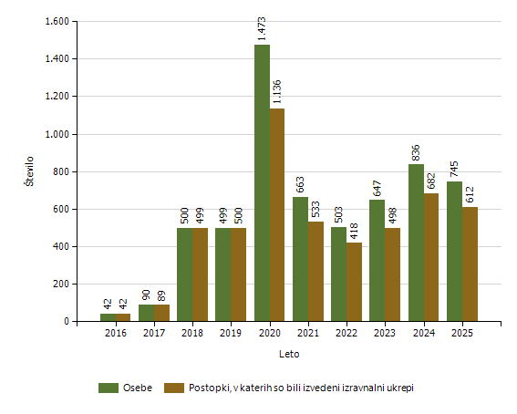

Število oseb, vrnjenih oziroma sprejetih na podlagi mednarodnih sporazumov

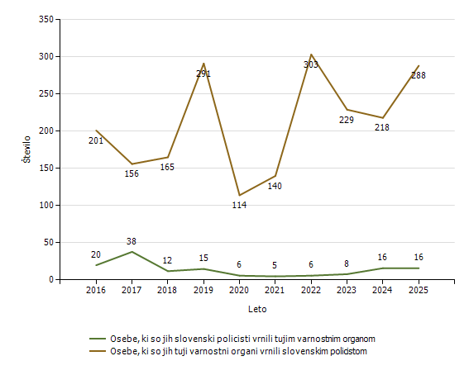
 | Število oseb
 | 2016 | 2017 | 2018 | 2019 | 2020 | 2021 | 2022 | 2023 | 2024 | 2025
Osebe, ki so jih slovenski policisti vrnili tujim varnostnim organom | 20 | 38 | 12 | 15 | 6 | 5 | 6 | 8 | 16 | 16
Osebe, ki so jih tuji varnostni organi organi vrnili slovenskim policistom | 201 | 156 | 165 | 291 | 114 | 140 | 303 | 229 | 218 | 288
Skupaj | 221 | 194 | 177 | 306 | 120 | 145 | 309 | 237 | 234 | 304

Državljanstvo in število oseb, ki so jim bile izdane odločbe z rokom za prostovoljni odhod
[najpogostejših 5]

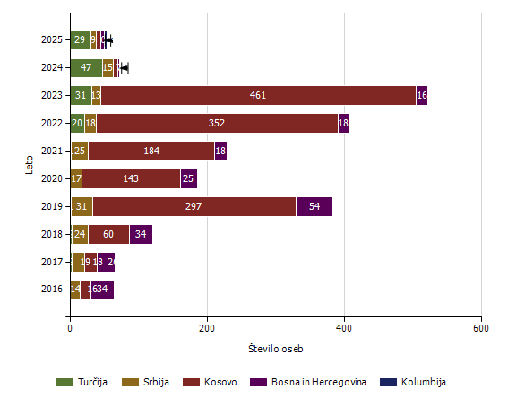
Državljanstvo | Število oseb
Državljanstvo | 2016 | 2017 | 2018 | 2019 | 2020 | 2021 | 2022 | 2023 | 2024 | 2025
Turčija | 0 | 2 | 2 | 1 | 0 | 1 | 20 | 31 | 47 | 29
Srbija | 14 | 19 | 24 | 31 | 17 | 25 | 18 | 13 | 15 | 9
Kosovo | 16 | 18 | 60 | 297 | 143 | 184 | 352 | 461 | 7 | 6
Bosna in Hercegovina | 34 | 26 | 34 | 54 | 25 | 18 | 18 | 16 | 3 | 5
Kolumbija | 0 | 0 | 0 | 0 | 0 | 0 | 0 | 0 | 1 | 4
Kitajska | 0 | 0 | 0 | 0 | 2 | 2 | 1 | 7 | 3 | 3
Filipini | 0 | 0 | 0 | 0 | 0 | 0 | 0 | 1 | 1 | 3
Pakistan | 0 | 0 | 0 | 0 | 0 | 0 | 0 | 0 | 3 | 2
Črna gora | 0 | 0 | 3 | 1 | 1 | 1 | 0 | 1 | 0 | 2
Severna Makedonija | 3 | 3 | 13 | 18 | 9 | 15 | 9 | 15 | 1 | 2
Druge države | 3 | 4 | 6 | 15 | 21 | 12 | 7 | 25 | 18 | 7
Skupaj | 70 | 72 | 142 | 417 | 218 | 258 | 425 | 570 | 99 | 72

Državljanstvo in število oseb, ki so jim bile izdane odločbe brez roka za prostovoljni odhod
[najpogostejših 5]

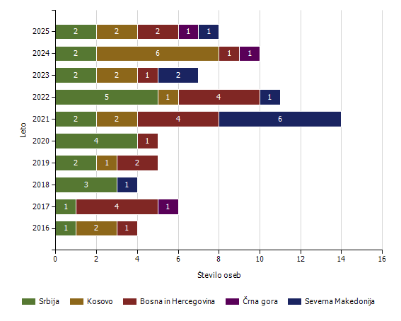
Državljanstvo | Število oseb
Državljanstvo | 2016 | 2017 | 2018 | 2019 | 2020 | 2021 | 2022 | 2023 | 2024 | 2025
Srbija | 1 | 1 | 3 | 2 | 4 | 2 | 5 | 2 | 2 | 2
Kosovo | 2 | 0 | 0 | 1 | 0 | 2 | 1 | 2 | 6 | 2
Bosna in Hercegovina | 1 | 4 | 0 | 2 | 1 | 4 | 4 | 1 | 1 | 2
Črna gora | 0 | 1 | 0 | 0 | 0 | 0 | 0 | 0 | 1 | 1
Severna Makedonija | 0 | 0 | 1 | 0 | 0 | 6 | 1 | 2 | 0 | 1
Velika Britanija | 0 | 0 | 0 | 0 | 0 | 0 | 0 | 0 | 0 | 1
Kitajska | 0 | 0 | 1 | 0 | 0 | 0 | 1 | 0 | 0 | 1
Pakistan | 0 | 1 | 0 | 1 | 0 | 0 | 0 | 0 | 0 | 1
Alžirija | 0 | 0 | 1 | 0 | 0 | 0 | 3 | 2 | 1 | 1
Maroko | 0 | 0 | 0 | 0 | 0 | 1 | 0 | 0 | 1 | 1
Druge države | 6 | 6 | 12 | 8 | 6 | 8 | 8 | 6 | 2 | 1
Skupaj | 10 | 13 | 18 | 14 | 11 | 23 | 23 | 15 | 14 | 14

Kategorije tujcev, nastanjenih v Centru za tujce

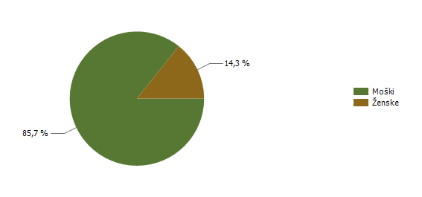

Državljanstvo in število tujcev, nastanjenih v Centru za tujce

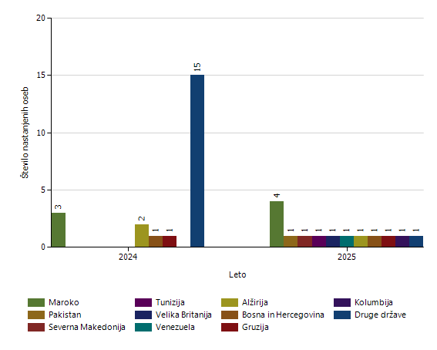

Vzroki nastanitve tujcev v Centru za tujce

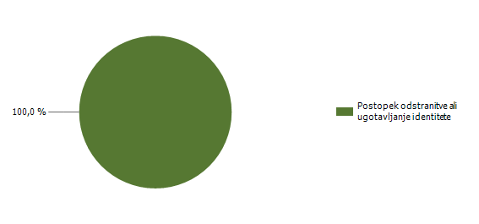

Število tujcev, nastanjenih v Centru za tujce, in odstranjenih iz njega v zadnjih dveh letih (po načinu zapustitve)

2024 | 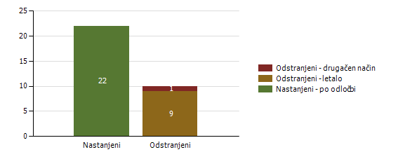
2025 | 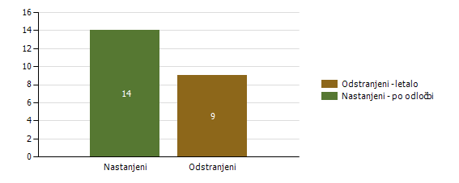

Število tujcev, nastanjenih v Centru za tujce, in odstranjenih iz njega (po načinu zapustitve)

  Število oseb
  2016
  2017
  2018
  2019
  2020
  2021
  2022
  2023
  2024
  2025
Nastanjeni | Skupaj | 13 | 7 | 18 | 9 | 7 | 4 | 8 | 17 | 22 | 14
Nastanjeni | Odločba o nastanitvi | 13 | 7 | 18 | 9 | 7 | 4 | 8 | 17 | 22 | 14
Odstranjeni | Skupaj | 7 | 5 | 15 | 6 | 3 | 3 | 2 | 12 | 10 | 9
Odstranjeni | Vlak | 1 | 0 | 0 | 0 | 0 | 0 | 0 | 0 | 0 | 0
Odstranjeni | Letalo | 6 | 4 | 7 | 5 | 3 | 3 | 2 | 11 | 9 | 9
Odstranjeni | Ostalo | 0 | 1 | 8 | 0 | 0 | 0 | 0 | 1 | 1 | 0
Odstranjeni | Službeno vozilo PP | 0 | 0 | 0 | 1 | 0 | 0 | 0 | 0 | 0 | 0

POSTOPKI POLICIJE PO ZAKONU O PREKRŠKIH IN VLOŽENA PRAVNA SREDSTVA

PU Kranj

Kršitve zakonodaje in postopki policije po Zakonu o prekrških

Postopki | Število postopkov
Postopki | 2024 | 2025
Opozorilo | 3.672 | 3.048
Obvestilo o prekršku | 847 | 1.400
Plačilni nalog | 15.309 | 15.092
Odločba v hitrem postopku | 1.125 | 811
Obdolžilni predlog | 721 | 733
Predlog drugemu prekrškovnemu organu | 121 | 142

Vložena pravna sredstva v hitrem postopku po Zakonu o prekrških

Pravna sredstva | Število vloženih pravnih sredstev
Pravna sredstva | 2024 | 2025
Zahteva za sodno varstvo zaradi izdanega plačilnega naloga | 163 | 239
Ugovor zaradi izdanega plačilnega naloga | 9 | 5
Napoved zahteve za sodno varstvo zaradi odločbe v hitrem postopku | 43 | 49
Zahteva za sodno varstvo zaradi odločbe v hitrem postopku | 38 | 47

Kršitve javnega reda po postopkih policije po Zakonu o prekrških

Postopki | Število kršitev drugih predpisov |  | Število kršitev zakona o varstvu javnega reda in miru
Postopki | 2024 | 2025 | 2024 | 2025
Opozorilo | 238 | 170 | 94 | 113
Obvestilo o prekršku | 0 | 2 | 0 | 0
Plačilni nalog | 295 | 300 | 978 | 1.063
Odločba v hitrem postopku | 270 | 224 | 103 | 110
Obdolžilni predlog | 51 | 52 | 56 | 74
Predlog drugemu prekrškovnemu organu | 129 | 177 | 0 | 0

Vložena pravna sredstva v hitrem postopku po Zakonu o prekrških

Pravna sredstva | Število kršitev drugih predpisov |  | Število kršitev zakona o varstvu javnega reda in miru
Pravna sredstva | 2024 | 2025 | 2024 | 2025
Zahteva za sodno varstvo zaradi izdanega plačilnega naloga | 4 | 16 | 26 | 45
Napoved zahteve za sodno varstvo zaradi odločbe v hitrem postopku | 3 | 9 | 10 | 14
Zahteva za sodno varstvo zaradi odločbe v hitrem postopku | 2 | 11 | 8 | 15

Kršitve prometne zakonodaje in postopki policije po Zakonu o prekrških

Postopki | Število kršitev
Postopki | 2024 | 2025
Opozorilo | 3.300 | 2.718
Obvestilo o prekršku | 1.014 | 1.673
Plačilni nalog | 14.999 | 14.907
Odločba v hitrem postopku | 872 | 592
Obdolžilni predlog | 733 | 784
Predlog drugemu prekrškovnemu organu | 1 | 4

Vložena pravna sredstva v hitrem postopku po Zakonu o prekrških

Pravna sredstva | Število vloženih pravnih sredstev
Pravna sredstva | 2024 | 2025
Zahteva za sodno varstvo zaradi izdanega plačilnega naloga | 136 | 180
Ugovor zaradi izdanega plačilnega naloga | 9 | 5
Napoved zahteve za sodno varstvo zaradi odločbe v hitrem postopku | 28 | 20
Zahteva za sodno varstvo zaradi odločbe v hitrem postopku | 27 | 16

Kršitve Zakona o tujcih, Zakona o nadzoru državne meje ter kršitve drugih predpisov s tega področja po postopkih policije po Zakonu o prekrških

Postopki | Število kršitev zakona o nadzoru državne meje | Število kršitev zakona o tujcih
Postopki | 2025 | 2024 | 2025
Opozorilo | 1 | 75 | 95
Plačilni nalog | 0 | 318 | 242
Odločba v hitrem postopku | 0 | 37 | 11
Obdolžilni predlog | 0 | 2 | 2

Vložena pravna sredstva v hitrem postopku po Zakonu o prekrških

Pravna sredstva | Število kršitev zakona o tujcih
Pravna sredstva | 2024 | 2025
Zahteva za sodno varstvo zaradi izdanega plačilnega naloga | 2 | 4
Napoved zahteve za sodno varstvo zaradi odločbe v hitrem postopku | 3 | 6
Zahteva za sodno varstvo zaradi odločbe v hitrem postopku | 2 | 5

POLICIJSKO DELO V SKUPNOSTI

PU Kranj

Število preventivnih dejavnosti

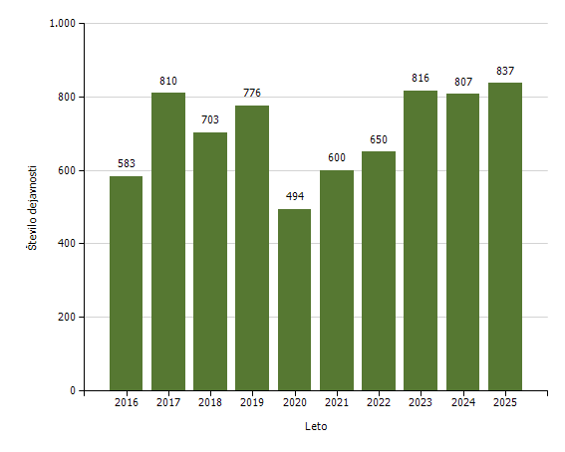

Področja in količina preventivnega in policijskega dela v skupnosti

Subjekt | Število izvedb
Subjekt | 2016 | 2017 | 2018 | 2019 | 2020 | 2021 | 2022 | 2023 | 2024 | 2025
Kriminaliteta | 69 | 124 | 80 | 92 | 76 | 115 | 78 | 85 | 81 | 118
Javni red in mir | 137 | 204 | 144 | 206 | 92 | 137 | 171 | 246 | 273 | 247
Prometna varnost | 284 | 366 | 355 | 343 | 203 | 242 | 264 | 332 | 290 | 307
Mejne zadeve | 2 | 4 | 3 | 0 | 2 | 0 | 4 | 0 | 9 | 8
Druga področja dela | 91 | 112 | 121 | 135 | 121 | 106 | 133 | 153 | 154 | 157
Skupaj | 583 | 810 | 703 | 776 | 494 | 600 | 650 | 816 | 807 | 837

Preventivno in policijsko delo v skupnosti po subjektih

Subjekt | Število izvedb
Subjekt | 2016 | 2017 | 2018 | 2019 | 2020 | 2021 | 2022 | 2023 | 2024 | 2025
Osnovna šola | 261 | 350 | 376 | 361 | 209 | 209 | 326 | 431 | 404 | 371
Fizična oseba - odrasli | 56 | 84 | 56 | 68 | 72 | 131 | 74 | 66 | 64 | 79
Fizična oseba - otrok | 43 | 47 | 42 | 36 | 32 | 34 | 41 | 54 | 54 | 72
Vzgojno-varstveni zavod | 25 | 35 | 31 | 46 | 18 | 22 | 35 | 80 | 54 | 58
Lokalna skupnost - občina | 15 | 24 | 24 | 38 | 29 | 18 | 10 | 21 | 31 | 48
Druga društva | 19 | 29 | 35 | 38 | 17 | 23 | 30 | 18 | 30 | 36
Lokalna skupnost - krajevna skupnost | 13 | 22 | 23 | 18 | 17 | 14 | 12 | 15 | 21 | 25
Državni organ | 11 | 17 | 9 | 17 | 3 | 12 | 10 | 11 | 14 | 16
Gostinski lokal | 19 | 26 | 11 | 22 | 13 | 3 | 9 | 8 | 8 | 15
Medij [radio, televizija, časopis, revija, internet] | 7 | 6 | 4 | 2 | 4 | 5 | 9 | 8 | 5 | 14
Srednja šola | 31 | 37 | 17 | 17 | 5 | 3 | 15 | 17 | 25 | 13
Zdravstveni zavod | 2 | 3 | 0 | 5 | 5 | 1 | 3 | 8 | 7 | 10
Svet za preventivo in vzgojo v cestnem prometu | 17 | 21 | 18 | 16 | 10 | 14 | 11 | 21 | 11 | 7
Zasebno podjetje | 6 | 17 | 16 | 19 | 13 | 17 | 12 | 10 | 14 | 7
Državno podjetje | 2 | 3 | 4 | 4 | 4 | 2 | 3 | 0 | 2 | 7
Center za socialno delo | 1 | 8 | 4 | 8 | 2 | 4 | 8 | 3 | 5 | 7
Denarna ustanova | 1 | 6 | 0 | 2 | 3 | 1 | 5 | 5 | 11 | 6
Lokalna skupnost - mestna občina | 3 | 1 | 2 | 0 | 1 | 0 | 0 | 1 | 1 | 6
Turistično podjetje | 11 | 15 | 9 | 10 | 12 | 34 | 6 | 10 | 5 | 6
Trgovina | 8 | 12 | 5 | 9 | 7 | 5 | 6 | 3 | 5 | 5
Društvo upokojencev | 1 | 3 | 3 | 5 | 1 | 3 | 6 | 1 | 2 | 5
Fizična oseba - starejši občan | 3 | 3 | 3 | 8 | 2 | 0 | 3 | 1 | 3 | 5
Dom za starejše občane | 3 | 8 | 2 | 7 | 3 | 0 | 2 | 8 | 3 | 4
Fizična oseba - starši | 4 | 4 | 3 | 3 | 1 | 0 | 0 | 7 | 2 | 2
Verska skupnost | 17 | 8 | 2 | 4 | 2 | 34 | 5 | 2 | 17 | 2
Samostojni podjetnik | 2 | 7 | 1 | 3 | 2 | 2 | 2 | 2 | 2 | 1
Fakulteta | 1 | 1 | 1 | 1 | 0 | 0 | 1 | 1 | 1 | 0
Gradbišče/novogradnja | 0 | 0 | 0 | 0 | 0 | 0 | 0 | 0 | 0 | 1
Kulturna ustanova | 0 | 2 | 1 | 2 | 2 | 1 | 0 | 0 | 2 | 0
Lokalna akcijska skupina | 0 | 2 | 0 | 1 | 0 | 4 | 5 | 3 | 1 | 3
Lokalna skupnost - mestna četrt | 1 | 0 | 0 | 0 | 0 | 0 | 0 | 0 | 0 | 0
Lokalna skupnost - vaška skupnost | 0 | 0 | 0 | 1 | 1 | 0 | 1 | 0 | 0 | 1
NI PODATKA | 0 | 0 | 0 | 0 | 0 | 0 | 0 | 0 | 0 | 2
Romska skupnost | 0 | 0 | 1 | 0 | 0 | 0 | 0 | 0 | 0 | 0
Tuj varnostni organ | 0 | 0 | 0 | 1 | 2 | 1 | 0 | 0 | 1 | 1
Varnostni sosvet | 0 | 0 | 0 | 1 | 0 | 0 | 0 | 1 | 1 | 0
Visoka šola | 0 | 0 | 0 | 1 | 0 | 0 | 0 | 0 | 0 | 0
Višja šola | 0 | 1 | 0 | 2 | 1 | 1 | 0 | 0 | 1 | 2
Zasebna varnostna agencija | 0 | 8 | 0 | 0 | 1 | 2 | 0 | 0 | 0 | 0
Skupaj | 583 | 810 | 703 | 776 | 494 | 600 | 650 | 816 | 807 | 837

OPERATIVNO-KOMUNIKACIJSKA DEJAVNOST

PU Kranj

Število klicev na interventno številko 113 in interventnih dogodkov

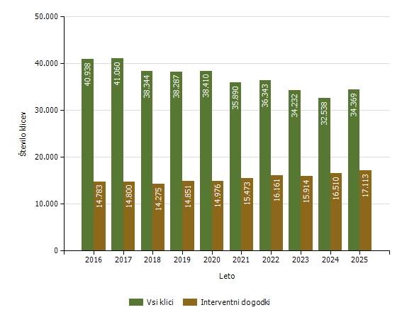

Število klicev na interventno številko 113 po enotah

Enota | Število klicev
Enota | 2016 | 2017 | 2018 | 2019 | 2020 | 2021 | 2022 | 2023 | 2024 | 2025
PU Kranj | 40.938 | 41.060 | 38.344 | 38.287 | 38.410 | 35.890 | 36.343 | 34.232 | 32.538 | 34.369
Skupaj | 40.938 | 41.060 | 38.344 | 38.287 | 38.410 | 35.890 | 36.343 | 34.232 | 32.538 | 34.369

Število interventnih dogodkov po enotah

Enota | Število dogodkov
Enota | 2016 | 2017 | 2018 | 2019 | 2020 | 2021 | 2022 | 2023 | 2024 | 2025
PU Kranj | 14.783 | 14.800 | 14.275 | 14.851 | 14.976 | 15.473 | 16.161 | 15.914 | 16.510 | 17.113
Skupaj | 14.783 | 14.800 | 14.275 | 14.851 | 14.976 | 15.473 | 16.161 | 15.914 | 16.510 | 17.113

Delež od števila klicev | 36,1 | 36,0 | 37,2 | 38,8 | 39,0 | 43,1 | 44,5 | 46,5 | 50,7 | 49,8

Povprečni reakcijski časi po enotah

Enota | Povprečen reakcijski čas (mm:ss)
Enota | 2016 | 2017 | 2018 | 2019 | 2020 | 2021 | 2022 | 2023 | 2024 | 2025
PU Kranj | 13:03 | 13:04 | 13:13 | 12:06 | 11:56 | 11:55 | 13:02 | 12:49 | 13:26 | 12:37

Povprečni časi zvonjenja po enotah

Enota | Povprečen čas zvonjenja (s)
Enota | 2016 | 2017 | 2018 | 2019 | 2020 | 2021 | 2022 | 2023 | 2024 | 2025
PU Kranj | 7,1 | 7,2 | 7,3 | 7,0 | 6,6 | 6,4 | 6,4 | 6,0 | 5,7 | 5,8

Klici, sprejeti v prvih 12 sekundah, po enotah

Enota | Klici, sprejeti v prvih 12 sekundah (v %)
Enota | 2016 | 2017 | 2018 | 2019 | 2020 | 2021 | 2022 | 2023 | 2024 | 2025
PU Kranj | 88,2 | 86,5 | 86,0 | 87,7 | 90,2 | 90,0 | 90,5 | 92,4 | 93,9 | 93,8

SPREMLJANJE IZVAJANJA POLICIJSKIH POOBLASTIL IN OGROŽANJA POLICISTOV

PU Kranj

Osebe, katerih identiteto je ugotavljala policija

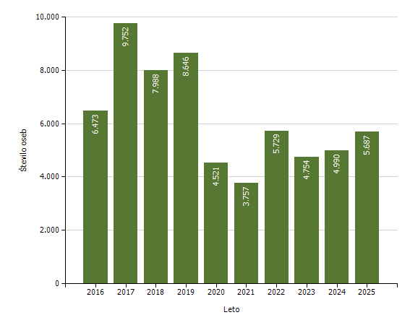

Osebe, privedene na sodišče zaradi postopka o kaznivem dejanju ali prekršku

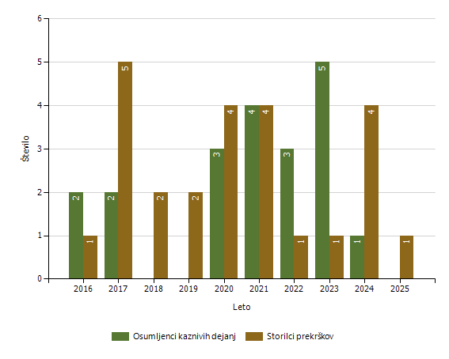
Subjekt | Leto
Subjekt | 2016 | 2017 | 2018 | 2019 | 2020 | 2021 | 2022 | 2023 | 2024 | 2025
Osumljenci kaznivih dejanj | 2 | 2 | 0 | 0 | 3 | 4 | 3 | 5 | 1 | 0
Storilci prekrškov | 1 | 5 | 2 | 2 | 4 | 4 | 1 | 1 | 4 | 1
Skupaj | 3 | 7 | 2 | 2 | 7 | 8 | 4 | 6 | 5 | 1

Pridržane, zadržane in privedene osebe

 | Leto
 | 2016 | 2017 | 2018 | 2019 | 2020 | 2021 | 2022 | 2023 | 2024 | 2025
Skupaj ZNPPol | 8 | 19 | 20 | 23 | 9 | 6 | 13 | 11 | 19 | 19
do 12 ur zaradi motenja ali ogrožanja javnega reda [prva alineja 64/1 ZNPPol] | 2 | 2 | 3 | 2 | 4 | 2 | 1 | 1 | 0 | 1
do 12 ur zaradi kršitve prepovedi približevanja [druga alineja 64/1 ZNPPol] | 2 | 0 | 0 | 1 | 0 | 3 | 0 | 0 | 1 | 0
do 12 ur zaradi kršitve prepovedi udeležbe na športnih prireditvah [tretja alineja 64/1 ZNPPol] | 0 | 0 | 0 | 0 | 0 | 0 | 0 | 0 | 0 | 0
do 48 ur zaradi izročitve oziroma sprejema osebe od tujih varnostnih organov [četrta alineja 64/1 ZNPPol] | 4 | 17 | 17 | 20 | 5 | 1 | 12 | 10 | 18 | 18
Skupaj ZP-1 | 55 | 58 | 87 | 65 | 69 | 60 | 53 | 60 | 65 | 79
ZP-1 109/1 do iztreznitve po odredbi sodišča (do 12 ur) | 0 | 0 | 1 | 0 | 0 | 0 | 0 | 0 | 0 | 1
pridržane do streznitve [109/2 čl. ZP-1] | 52 | 56 | 82 | 58 | 63 | 57 | 45 | 53 | 59 | 67
pridržane s privedbo [110/2 čl. ZP-1] | 3 | 2 | 4 | 7 | 6 | 3 | 8 | 7 | 6 | 11
Skupaj od 6 do 12 ur [24 čl. ZPrCP] | 27 | 36 | 26 | 28 | 23 | 16 | 24 | 55 | 30 | 35
Skupaj do 48 ur [32. čl. ZNDM] | 330 | 445 | 371 | 379 | 61 | 89 | 87 | 69 | 104 | 100
Skupaj ZKP | 67 | 75 | 70 | 63 | 66 | 69 | 42 | 119 | 69 | 68
ZKP 157/1 čl. odvzem prostosti in privedba k PS | 2 | 2 | 0 | 0 | 3 | 4 | 3 | 5 | 1 | 0
do 48 ur [157/2 čl. ZKP] | 65 | 73 | 70 | 63 | 63 | 65 | 39 | 114 | 68 | 68
Skupaj | 487 | 633 | 574 | 558 | 228 | 240 | 219 | 314 | 287 | 301

Uporaba prisilnih sredstev

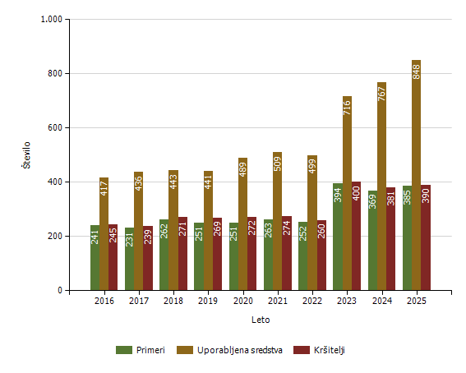

Uporaba prisilnih sredstev in opozorilnega strela

Subjekt | Leto
Subjekt | 2016 | 2017 | 2018 | 2019 | 2020 | 2021 | 2022 | 2023 | 2024 | 2025
Sredstva za vklepanje in vezanje | 237 | 220 | 259 | 277 | 285 | 285 | 273 | 419 | 406 | 412
Telesna sila | 156 | 198 | 176 | 161 | 200 | 212 | 219 | 287 | 359 | 431
Plinski razpršilec | 20 | 14 | 5 | 2 | 0 | 5 | 4 | 6 | 1 | 4
Palica | 3 | 1 | 3 | 0 | 2 | 1 | 1 | 0 | 1 | 0
Službeni pes | 0 | 1 | 0 | 0 | 1 | 3 | 2 | 4 | 0 | 1
Sredstva za prisilno ustavljanje prevoznih sredstev | 0 | 0 | 0 | 1 | 0 | 2 | 0 | 0 | 0 | 0
Konjenica | 0 | 0 | 0 | 0 | 0 | 0 | 0 | 0 | 0 | 0
Vodni curek | 0 | 0 | 0 | 0 | 0 | 0 | 0 | 0 | 0 | 0
Plinska sredstva in druga z zakonom določena sredstva za pasivizacijo | 0 | 0 | 0 | 0 | 1 | 1 | 0 | 0 | 0 | 0
Električni paralizator | 0 | 0 | 0 | 0 | 0 | 0 | 0 | 0 | 0 | 0
Strelno orožje | 0 | 0 | 0 | 0 | 0 | 0 | 0 | 0 | 0 | 0
Posebna motorna vozila | 0 | 0 | 0 | 0 | 0 | 0 | 0 | 0 | 0 | 0
Opozorilni strel | 1 | 2 | 0 | 0 | 0 | 0 | 0 | 0 | 0 | 0
Ni podatka o vrsti prisilnega sredstva | 0 | 0 | 0 | 0 | 0 | 0 | 0 | 0 | 0 | 0
Skupaj | 417 | 436 | 443 | 441 | 489 | 509 | 499 | 716 | 767 | 848

Uporaba posameznih vrst prisilnih sredstev zoper posameznike in opozorilnega strela, po enotah*

Organizacijska enota | Sredstva za vklepanje in vezanje | Telesna sila | Plinski razpršilec | Službeni pes | Skupaj
Enota vodnikov službenih psov PU Kranj | 5 | 4 | 0 | 1 | 10
PLP Brnik | 23 | 6 | 0 | 0 | 29
PP Bled | 20 | 20 | 0 | 0 | 40
PP Jesenice | 26 | 16 | 4 | 0 | 46
PP Kranj | 160 | 179 | 0 | 0 | 339
PP Kranjska Gora | 13 | 17 | 0 | 0 | 30
PP Radovljica | 36 | 42 | 0 | 0 | 78
PP Škofja Loka | 86 | 109 | 0 | 0 | 195
PP Tržič | 22 | 12 | 0 | 0 | 34
PPIU PU Kranj | 9 | 3 | 0 | 0 | 12
PPP Kranj | 5 | 14 | 0 | 0 | 19
Sektor unif. poli. Kranj | 5 | 9 | 0 | 0 | 14
SKP KR | 2 | 0 | 0 | 0 | 2
Skupaj | 412 | 431 | 4 | 1 | 848

* Ne vsebuje podatkov o uporabi prisilnih sredstev zoper množico.

Posledice uporabe prisilnih sredstev pri policistih

Policisti | Leto
Policisti | 2016 | 2017 | 2018 | 2019 | 2020 | 2021 | 2022 | 2023 | 2024 | 2025
Brez posledic | 322 | 332 | 350 | 344 | 366 | 378 | 369 | 531 | 517 | 551
Vidni zunanji znaki uporabljenega PS | 3 | 4 | 1 | 0 | 1 | 0 | 2 | 1 | 1 | 0
Lahka telesna poškodba | 4 | 5 | 1 | 4 | 5 | 7 | 0 | 7 | 6 | 9
Huda telesna poškodba | 0 | 0 | 0 | 0 | 0 | 0 | 0 | 3 | 1 | 1
Skupaj | 329 | 341 | 352 | 348 | 372 | 385 | 371 | 542 | 525 | 561

Posledice uporabe prisilnih sredstev pri kršiteljih

Kršitelji | Leto
Kršitelji | 2016 | 2017 | 2018 | 2019 | 2020 | 2021 | 2022 | 2023 | 2024 | 2025
Brez posledic | 170 | 151 | 127 | 126 | 110 | 135 | 102 | 140 | 120 | 101
Vidni zunanji znaki uporabljenega PS | 69 | 82 | 136 | 134 | 150 | 125 | 147 | 249 | 256 | 276
Lahka telesna poškodba | 6 | 7 | 8 | 9 | 12 | 14 | 11 | 11 | 8 | 12
Huda telesna poškodba | 0 | 0 | 0 | 0 | 0 | 0 | 0 | 0 | 0 | 1
Skupaj | 245 | 240 | 271 | 269 | 272 | 274 | 260 | 400 | 384 | 390

Uporaba prisilnih sredstev zoper množico

 | Leto
 | 2016 | 2017 | 2018 | 2019 | 2020 | 2021 | 2022 | 2023 | 2024 | 2025
Število primerov | 0 | 0 | 0 | 0 | 0 | 3 | 0 | 0 | 0 | 0
Število uporabljenih sredstev | 0 | 0 | 0 | 0 | 0 | 3 | 0 | 0 | 0 | 0

Podatki se zbirajo od leta 2018.

Uporaba prisilnih sredstev zoper množico

Skupina prisilnih sredstev | Število uporab
Skupina prisilnih sredstev | 2016 | 2017 | 2018 | 2019 | 2020 | 2021 | 2022 | 2023 | 2024 | 2025
Sredstva za vklepanje in vezanje | 0 | 0 | 0 | 0 | 0 | 0 | 0 | 0 | 0 | 0
Telesna sila | 0 | 0 | 0 | 0 | 0 | 0 | 0 | 0 | 0 | 0
Plinski razpršilec | 0 | 0 | 0 | 0 | 0 | 0 | 0 | 0 | 0 | 0
Palica | 0 | 0 | 0 | 0 | 0 | 0 | 0 | 0 | 0 | 0
Službeni pes | 0 | 0 | 0 | 0 | 0 | 0 | 0 | 0 | 0 | 0
Sredstva za prisilno ustavljanje prevoznih sredstev | 0 | 0 | 0 | 0 | 0 | 0 | 0 | 0 | 0 | 0
Konjenica | 0 | 0 | 0 | 0 | 0 | 0 | 0 | 0 | 0 | 0
Vodni curek | 0 | 0 | 0 | 0 | 0 | 0 | 0 | 0 | 0 | 0
Plinska sredstva in druga z zakonom določena sredstva za pasivizacijo | 0 | 0 | 0 | 0 | 0 | 3 | 0 | 0 | 0 | 0
Električni paralizator | 0 | 0 | 0 | 0 | 0 | 0 | 0 | 0 | 0 | 0
Strelno orožje | 0 | 0 | 0 | 0 | 0 | 0 | 0 | 0 | 0 | 0
Posebna motorna vozila | 0 | 0 | 0 | 0 | 0 | 0 | 0 | 0 | 0 | 0
Skupaj | 0 | 0 | 0 | 0 | 0 | 3 | 0 | 0 | 0 | 0

Podatki se zbirajo od leta 2018.

Uporaba posameznih vrst prisilnih sredstev zoper množico po enotah

Organizacijska enota | Sredstva za vklepanje in vezanje | Telesna sila | Plinski razpršilec | Palica | Službeni pes | Sredstva za prisilno ustavljanje prevoznih sredstev | Konjenica | Vodni curek | Plinska sredstva in druga z zakonom določena sredstva za pasivizacijo | Električni paralizator | Strelno orožje | Posebna motorna vozila | Skupaj
Enota vodnikov službenih psov PU Kranj | 0 | 0 | 0 | 0 | 0 | 0 | 0 | 0 | 0 | 0 | 0 | 0 | 0
OKC Kranj | 0 | 0 | 0 | 0 | 0 | 0 | 0 | 0 | 0 | 0 | 0 | 0 | 0
PLP Brnik | 0 | 0 | 0 | 0 | 0 | 0 | 0 | 0 | 0 | 0 | 0 | 0 | 0
PP Bled | 0 | 0 | 0 | 0 | 0 | 0 | 0 | 0 | 0 | 0 | 0 | 0 | 0
PP Jesenice | 0 | 0 | 0 | 0 | 0 | 0 | 0 | 0 | 0 | 0 | 0 | 0 | 0
PP Kranj | 0 | 0 | 0 | 0 | 0 | 0 | 0 | 0 | 0 | 0 | 0 | 0 | 0
PP Kranjska Gora | 0 | 0 | 0 | 0 | 0 | 0 | 0 | 0 | 0 | 0 | 0 | 0 | 0
PP Radovljica | 0 | 0 | 0 | 0 | 0 | 0 | 0 | 0 | 0 | 0 | 0 | 0 | 0
PP Škofja Loka | 0 | 0 | 0 | 0 | 0 | 0 | 0 | 0 | 0 | 0 | 0 | 0 | 0
PP Tržič | 0 | 0 | 0 | 0 | 0 | 0 | 0 | 0 | 0 | 0 | 0 | 0 | 0
PPIU PU Kranj | 0 | 0 | 0 | 0 | 0 | 0 | 0 | 0 | 0 | 0 | 0 | 0 | 0
PPP Kranj | 0 | 0 | 0 | 0 | 0 | 0 | 0 | 0 | 0 | 0 | 0 | 0 | 0
PU Kranj | 0 | 0 | 0 | 0 | 0 | 0 | 0 | 0 | 0 | 0 | 0 | 0 | 0
Sektor unif.poli.Kranj | 0 | 0 | 0 | 0 | 0 | 0 | 0 | 0 | 0 | 0 | 0 | 0 | 0
SKP KR | 0 | 0 | 0 | 0 | 0 | 0 | 0 | 0 | 0 | 0 | 0 | 0 | 0
Skupaj | 0 | 0 | 0 | 0 | 0 | 0 | 0 | 0 | 0 | 0 | 0 | 0 | 0

Številčnost množice, zoper katere so bila uporabljena prisilna sredstva, in številčnost policistov
 |  | Število primerov
 |  | 2016 | 2017 | 2018 | 2019 | 2020 | 2021 | 2022 | 2023 | 2024 | 2025
Policisti | Od 5 do 10 | 0 | 0 | 0 | 0 | 0 | 0 | 0 | 0 | 0 | 0
Policisti | Od 10 do 50 | 0 | 0 | 0 | 0 | 0 | 3 | 0 | 0 | 0 | 0
Policisti | Več kot 50 | 0 | 0 | 0 | 0 | 0 | 0 | 0 | 0 | 0 | 0
Kršitelji | Od 5 do 10 | 0 | 0 | 0 | 0 | 0 | 0 | 0 | 0 | 0 | 0
Kršitelji | Od 10 do 50 | 0 | 0 | 0 | 0 | 0 | 0 | 0 | 0 | 0 | 0
Kršitelji | Več kot 50 | 0 | 0 | 0 | 0 | 0 | 3 | 0 | 0 | 0 | 0

Podatki se zbirajo od leta 2018.

Napadi na policiste

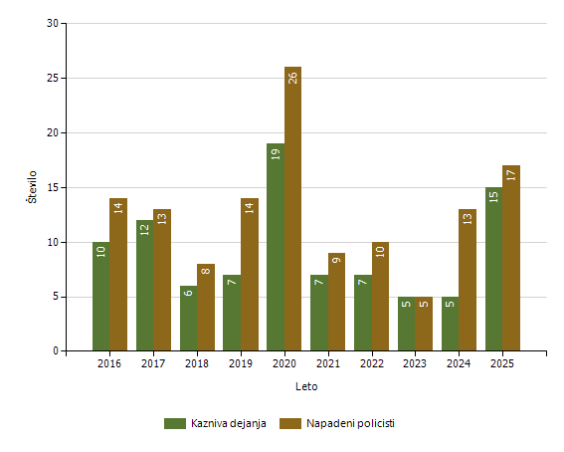

Grožnje policistom

Stopnja ogroženosti | Leto
Stopnja ogroženosti | 2016 | 2017 | 2018 | 2019 | 2020 | 2021 | 2022 | 2023 | 2024 | 2025
Nizka | 11 | 7 | 2 | 4 | 11 | 4 | 4 | 2 | 2 | 6
Srednja | 1 | 0 | 0 | 0 | 1 | 0 | 0 | 0 | 0 | 0
Visoka | 0 | 0 | 0 | 0 | 0 | 0 | 1 | 0 | 0 | 0
Skupaj | 12 | 7 | 2 | 4 | 12 | 4 | 5 | 2 | 2 | 6

REŠEVANJE PRITOŽB

PU Kranj

Pritožbe zoper delo policistov

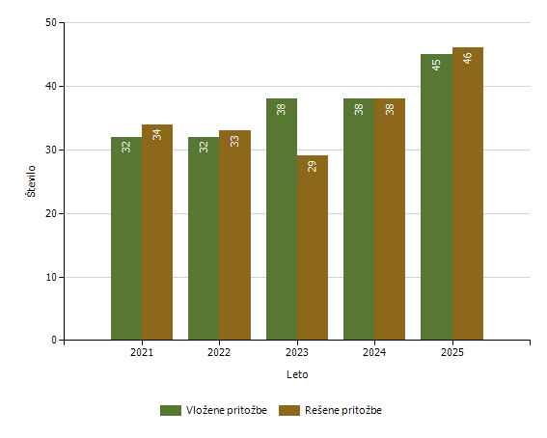

Rešene pritožbe glede na način reševanja

 | Leto
 | 2021 | 2022 | 2023 | 2024 | 2025
Pomiritveni postopek | 15 | 13 | 8 | 11 | 10
– uspešno zaključeni [150/5 ZNPPol] | 13 | 11 | 4 | 8 | 7
– neuspešno zaključeni [148/3 ZNPPol] | 2 | 2 | 4 | 3 | 3
– ravnanje policistov, skladno s predpisi | 15 | 12 | 8 | 7 | 10
– ravnanje policistov, neskladno s predpisi | 0 | 1 | 0 | 2 | 0
Senati | 5 | 4 | 6 | 8 | 5
– neuspešno zaključeni pomiritveni postopki [148/3 ZNPPol] | 2 | 1 | 3 | 1 | 3
– neposredna obravnava na senatu [148/3 ZNPPol] | 3 | 3 | 3 | 7 | 2
– utemeljene pritožbe, obravnavane pred senatom | 0 | 3 | 1 | 1 | 2
Zaključek brez obravnave | 14 | 16 | 15 | 19 | 31
Skupaj rešenih pritožb | 34 | 33 | 29 | 38 | 46

Rešene pritožbe zoper policiste po delovnih področjih

 | Kriminaliteta |  | Javni red in mir |  | Cestni promet |  | Državna meja in tujci |  | Drugi dogodki
 | 2024 | 2025 | 2024 | 2025 | 2024 | 2025 | 2024 | 2025 | 2024 | 2025
Pomiritveni postopek | 2 | 0 | 5 | 5 | 5 | 5 | 2 | 0 | 0 | 2
– uspešno zaključeni [150/5 ZNPPol] | 1 | 0 | 3 | 4 | 5 | 3 | 2 | 0 | 0 | 2
– neuspešno zaključeni [148/3 ZNPPol] | 1 | 0 | 2 | 1 | 0 | 2 | 0 | 0 | 0 | 0
– ravnanje policistov, skladno s predpisi | 2 | 0 | 3 | 5 | 2 | 5 | 2 | 0 | 0 | 2
– ravnanje policistov, neskladno s predpisi | 0 | 0 | 1 | 0 | 2 | 0 | 0 | 0 | 0 | 0
Senati | 2 | 1 | 5 | 2 | 2 | 2 | 2 | 1 | 0 | 3
– neuspešno zaključeni pomiritveni postopki [148/3 ZNPPol] | 0 | 1 | 0 | 0 | 1 | 2 | 0 | 0 | 0 | 2
– neposredna obravnava na senatu [148/3 ZNPPol] | 2 | 0 | 5 | 2 | 1 | 0 | 2 | 1 | 0 | 1
– utemeljene pritožbe, obravnavane pred senatom | 1 | 1 | 0 | 0 | 0 | 2 | 0 | 0 | 0 | 0
Zaključek brez obravnave | 7 | 7 | 2 | 18 | 4 | 4 | 1 | 3 | 5 | 6
Skupaj rešenih pritožb | 11 | 8 | 12 | 25 | 11 | 11 | 5 | 4 | 5 | 11

Rešene pritožbe po pritožbenih razlogih

 | Komunikacija |  | Neukrepanje |  | Uporaba pooblastil |  | Uporaba prisilnih sredstev
 | 2024 | 2025 | 2024 | 2025 | 2024 | 2025 | 2024 | 2025
Pomiritveni postopek | 8 | 5 | 4 | 3 | 6 | 6 | 0 | 1
– uspešno zaključeni [150/5 ZNPPol] | 6 | 3 | 1 | 2 | 6 | 5 | 0 | 1
– neuspešno zaključeni [148/3 ZNPPol] | 2 | 2 | 3 | 1 | 0 | 1 | 0 | 0
– ravnanje policistov, skladno s predpisi | 5 | 5 | 2 | 3 | 4 | 6 | 0 | 1
– ravnanje policistov, neskladno s predpisi | 2 | 0 | 1 | 0 | 0 | 0 | 0 | 0
Senati | 8 | 5 | 3 | 0 | 8 | 2 | 4 | 0
– neuspešno zaključeni pomiritveni postopki [148/3 ZNPPol] | 1 | 2 | 0 | 0 | 1 | 1 | 0 | 0
– neposredna obravnava na senatu [148/3 ZNPPol] | 7 | 3 | 3 | 0 | 7 | 1 | 4 | 0
– utemeljene pritožbe, obravnavane pred senatom | 0 | 1 | 1 | 0 | 0 | 1 | 0 | 0
Zaključek brez obravnave | 11 | 15 | 5 | 4 | 12 | 17 | 1 | 5
Skupaj rešenih pritožb | 27 | 25 | 12 | 7 | 26 | 25 | 5 | 6

Posledice pritožbenih postopkov

 | Leto
 | 2022 | 2024
Opozorilo in razgovor | 1 | 3
Skupaj | 1 | 3

Podlage za obravnavo pritožbe neposredno pred senatom

Status Pritožbe | Leto
Status Pritožbe | 2021 | 2022 | 2023 | 2024 | 2025
V postopku so bili udeleženi otroci, mladoletniki in/ali druge ranljive skupine | 0 | 1 | 2 | 2 | 0
V pritožbi trditve o mučenju, krutem, nečlov. ali ponižujočem ravnanju | 0 | 0 | 0 | 1 | 0
Pritožba zoper vodje policijske enote ali njenih notranjih organizacijskih enot | 0 | 0 | 0 | 1 | 0
Pritožba tujca, ki ne prebiva v Sloveniji | 2 | 2 | 1 | 2 | 1
Pritožba z drugimi očitki hudega posega v človekove pravice in temeljne svoboščine | 1 | 0 | 0 | 1 | 1
Skupaj | 3 | 3 | 3 | 7 | 2

Pritožbe, ki po neuspelem pomiritvenem postopku niso bile obravnavane pred senatom

Status Pritožbe | Leto
Status Pritožbe | 2021 | 2023 | 2024 | 2025
Ni obravnave pred senatom po neuspelem pomiritvenem postopku [152/2 ZNPPol] | 1 | 3 | 3 | 2

NOTRANJE PREISKAVE

PU Kranj

Prijavljena in odkrita kazniva dejanja uradnih oseb policije, odstopljena v obravnavo posebnemu oddelku specializiranega državnega tožilstva, po enotah

  Enota dosjeja
  Število kaznivih dejanj
 | 2016 | 2017 | 2018 | 2019 | 2020 | 2021 | 2022 | 2023 | 2024 | 2025
PP Kranj | 1 | 0 | 2 | 0 | 1 | 0 | 2 | 2 | 3 | 2
PP Kranjska Gora | 0 | 1 | 0 | 0 | 0 | 0 | 0 | 0 | 0 | 0
PP Radovljica | 0 | 2 | 0 | 0 | 0 | 0 | 0 | 0 | 0 | 0
PP Škofja Loka | 0 | 1 | 0 | 1 | 0 | 1 | 0 | 0 | 0 | 0
PP Tržič | 1 | 0 | 0 | 1 | 0 | 0 | 0 | 0 | 0 | 0
PPP Kranj | 0 | 0 | 0 | 0 | 0 | 0 | 0 | 0 | 2 | 0
SKP KR | 2 | 1 | 0 | 0 | 0 | 0 | 1 | 0 | 0 | 1
Služba direktorja PU Kranj | 2 | 1 | 5 | 5 | 3 | 1 | 0 | 5 | 0 | 6
Skupaj | 6 | 6 | 7 | 7 | 4 | 2 | 3 | 7 | 5 | 9

Osumljene uradne osebe prijavljenih in odkritih kaznivih dejanj, odstopljena v obravnavo posebnemu oddelku specializiranega državnega tožilstva, po enotah

  Enota dosjeja
  Število osumljenih uradnih oseb
 | 2016 | 2017 | 2018 | 2019 | 2020 | 2021 | 2022 | 2023 | 2024 | 2025
PP Kranj | 1 | 0 | 2 | 0 | 1 | 0 | 2 | 5 | 2 | 2
PP Kranjska Gora | 0 | 1 | 0 | 0 | 0 | 0 | 0 | 0 | 0 | 0
PP Radovljica | 0 | 1 | 0 | 0 | 0 | 0 | 0 | 0 | 0 | 0
PP Škofja Loka | 0 | 1 | 0 | 2 | 0 | 1 | 0 | 0 | 0 | 0
PP Tržič | 1 | 0 | 0 | 1 | 0 | 0 | 0 | 0 | 0 | 0
PPP Kranj | 0 | 0 | 0 | 0 | 0 | 0 | 0 | 0 | 2 | 0
SKP KR | 1 | 1 | 0 | 0 | 0 | 0 | 1 | 0 | 0 | 2
Služba direktorja PU Kranj | 3 | 1 | 5 | 5 | 2 | 1 | 0 | 4 | 0 | 6
Skupaj | 6 | 5 | 7 | 8 | 3 | 2 | 3 | 9 | 4 | 10

FORENZIČNA IN KRIMINALISTIČNOTEHNIČNA DEJAVNOST

PU Kranj

Zaprosila za preiskave na oddelkih za kriminalistično tehniko

  Predmet preiskav
  Število zaprosil
 | 2016 | 2017 | 2018 | 2019 | 2020 | 2021 | 2022 | 2023 | 2024 | 2025
Obuvala | 255 | 249 | 173 | 169 | 116 | 92 | 54 | 74 | 119 | 117
Papilarne črte | 43 | 35 | 41 | 38 | 32 | 30 | 20 | 22 | 35 | 24
Droge in sorodne snovi | 231 | 275 | 223 | 326 | 241 | 231 | 137 | 213 | 268 | 212
Požari, eksplozije | 23 | 18 | 25 | 18 | 9 | 10 | 20 | 19 | 18 | 12
Barve, laki | 18 | 32 | 13 | 9 | 16 | 11 | 4 | 19 | 16 | 14
Sumljivi dokumenti | 12 | 5 | 8 | 10 | 4 | 4 | 0 | 2 | 3 | 2
Rokopis | 1 | 1 | 2 | 3 | 1 | 1 | 1 | 1 | 5 | 2
Ključavnice | 45 | 22 | 16 | 16 | 0 | 9 | 12 | 8 | 12 | 6
Sledi z rok strelca | 2 | 4 | 2 | 3 | 0 | 4 | 3 | 4 | 3 | 4
DNK | 122 | 106 | 110 | 118 | 88 | 93 | 97 | 144 | 142 | 157
Vlakna in lasje | 6 | 8 | 8 | 7 | 6 | 6 | 5 | 4 | 7 | 12
Past | 2 | 2 | 3 | 0 | 2 | 2 | 2 | 1 | 1 | 1
Ekologija | 0 | 0 | 0 | 0 | 0 | 0 | 2 | 0 | 1 | 1
Lomna površina | 1 | 1 | 0 | 0 | 0 | 0 | 1 | 1 | 2 | 1
Rekonstrukcija | 0 | 1 | 0 | 0 | 0 | 0 | 0 | 0 | 0 | 0
Število identificiranih sledi | 44 | 43 | 54 | 51 | 54 | 43 | 43 | 58 | 56 | 37
Orožje | 25 | 34 | 32 | 28 | 35 | 29 | 43 | 35 | 33 | 38
Sled orodja | 31 | 59 | 48 | 62 | 33 | 27 | 16 | 53 | 67 | 63
Žarnice | 0 | 0 | 1 | 1 | 0 | 0 | 0 | 0 | 0 | 0
Steklo | 43 | 29 | 48 | 49 | 24 | 14 | 33 | 32 | 24 | 41

Druga strokovna opravila pri preiskovanju kaznivih dejanj

  Vrste opravil
  Število opravil
 | 2016 | 2017 | 2018 | 2019 | 2020 | 2021 | 2022 | 2023 | 2024 | 2025
Poligrafske preiskave* | - | - | - | - | - | - | - | - | - | -
Prepoznava oseb po fotografijah in fotoroboti** | 33 | 25 | 33 | 23 | 21 | 27 | 17 | 35 | 18 | 45
Zapisniki o zavarovanjih elektronskih naprav in preiskav elektronskih naprav | 196 | 175 | 156 | 171 | 187 | 183 | 165 | 285 | 220 | 185

* Podatke o številu poligrafskih preiskav se prikazuje samo na ravni policije.
** Policija od leta 2024 prikazuje skupne podatke o prepoznavi oseb po fotografijah, ki zajema: fotorobot in prepoznavo oseb po fotografijah, s pomočjo fotoalbuma in s pomočjo biometričnih značilnosti obraza FaceTrace. Za obdobje 2018−2023 je prikazano število izdelanih fotorobotov, v preteklih letih pa število predlogov za njegovo izdelavo.

Kriminalističnotehnična opravila [na podlagi Knjige ogledov in forenzičnih evidenc]

  Število opravil
 | 2016 | 2017 | 2018 | 2019 | 2020 | 2021 | 2022 | 2023 | 2024 | 2025
Ogledi krajev kaznivih dejanj in drugih dogodkov | 1.212 | 1.058 | 950 | 1.077 | 904 | 788 | 806 | 867 | 996 | 1.131
Ogledi, pri katerih je strokovno pomoč nudil Oddelek za kriminalistično tehniko* | 0 | 211 | 176 | 180 | 139 | 123 | 120 | 170 | 184 | 161
- število ogledov, ki so jih obravnavale enote kriminalistične policije* | 0 | 72 | 75 | 77 | 66 | 62 | 52 | 71 | 82 | 63
- število ogledov, ki so jih obravnavale policijske postaje* | 0 | 139 | 101 | 103 | 73 | 61 | 68 | 99 | 102 | 98
Osebe, ki so bile fotografirane | 135 | 156 | 105 | 79 | 94 | 90 | 59 | 124 | 72 | 76
Osebe, ki so jim bili odvzeti prstni odtisi | 131 | 150 | 102 | 69 | 81 | 75 | 41 | 109 | 63 | 72
Odvzeti brisi ustne sluznice | 106 | 97 | 81 | 60 | 70 | 58 | 44 | 99 | 58 | 81

* Strokovna pomoč oddelkov za kriminalistično tehniko drugim enotam pri ogledih kaznivih dejanj in dogodkov se evidentira od leta 2017.

NADZORNA DEJAVNOST

PU Kranj

Nadzori, opravljeni nad delom delavcev po enotah GPU in PU

 | 2018 | 2019 | 2020 | 2021 | 2022 | 2023 | 2024 | 2025
Policijska uprava Kranj | 48 | 52 | 42 | - | - | 5 | 13 | 11

Vir: Preglednica iz aplikacije Spremljanje nadzorov, 24. 3. 2026

Splošni nadzori nad delom policijskih uprav
 | 2018 | 2019 | 2020 | 2021 | 2022 | 2023 | 2024 | 2025
Policijska uprava Kranj | - | - | - | - | - | - | - | -

Vir: Preglednica iz aplikacije Spremljanje nadzorov, 24. 3. 2026

Splošni nadzori nad delom policijskih postaj [na območju posamezne PU]
 | 2018 | 2019 | 2020 | 2021 | 2022 | 2023 | 2024 | 2025
Policijska uprava Kranj | - | 1 | - | 1 | 1 | 1 | - | 1

Vir: Preglednica iz aplikacije Spremljanje nadzorov, 24. 3. 2026

Strokovno nadzori, ki so jih opravile PU]
 | 2018 | 2019 | 2020 | 2021 | 2022 | 2023 | 2024 | 2025
Policijska uprava Kranj | 16 | 49 | 22 | 35 | 23 | 62 | 45 | 44

Vir: Preglednica iz aplikacije Spremljanje nadzorov, 24. 3. 2026

Strokovno nadzori, ki so jih opravile GPU NOE nad delom PU
 | 2018 | 2019 | 2020 | 2021 | 2022 | 2023 | 2024 | 2025
Policijska uprava Kranj | - | 3 | 5 | 4 | 3 | 7 | 10 | 3

Vir: Preglednica iz aplikacije Spremljanje nadzorov, 24. 3. 2026
KADROVSKE IN ORGANIZACIJSKE ZADEVE

PU Kranj

Sistemizirana in zasedena delovna mesta

 | Sistemizirana delovna mesta |  |  |  | Zasedena delovna mesta
 | uniformi–rani policisti* | neunifor–mirani policisti | delavci brez statusa policista | skupaj | uniformi–rani policisti* | neunifor–mirani policisti | delavci brez statusa policista | skupaj
2021 | 432 | 78 | 93 | 603 | 339 | 57 | 78 | 474
2022 | 440 | 77 | 93 | 610 | 333 | 61 | 76 | 470
2023 | 490 | 77 | 96 | 663 | 345 | 60 | 79 | 484
2024 | 491 | 84 | 97 | 672 | 325 | 61 | 85 | 471
2025 | 493 | 84 | 97 | 674 | 328 | 59 | 84 | 471

Vir: Sistemizacija PU Kranj in Kadrovska evidenca MFERAC, 10. 3. 2026

Sistemizirana in zasedena delovna mesta po enotah

Enota | Število sistemiziranih delovnih mest |  |  |  | Število zasedenih delovnih mest
Enota | uniformi-rani policisti | neunifor-mirani policisti | delavci brez statusa policista | skupaj | uniformi-rani policisti | neunifor-mirani policisti | delavci brez statusa policista | skupaj
Vodstvo PU | 2 | - | 1 | 3 | 2 | - | 1 | 3
SD PU | 1 | 11 | 3 | 15 | 1 | 7 | 3 | 11
SUP PU | 29 | - | 1 | 30 | 20 | - | 1 | 21
SKP PU | - | 66 | 5 | 71 | - | 47 | 5 | 52
OKC PU | 18 | - | 2 | 20 | 18 | - | 2 | 20
SOP PU | - | 7 | 40 | 47 | - | 5 | 34 | 39
Skupaj OE PU | 50 | 84 | 52 | 186 | 41 | 59 | 46 | 146
PLP Brnik | 84 | - | 3 | 87 | 44 | - | 3 | 47
PP Bled | 27 | - | 3 | 30 | 22 | - | 2 | 24
PP Jesenice | 37 | - | 6 | 43 | 31 | - | 5 | 36
PP Kranj | 84 | - | 10 | 94 | 59 | - | 9 | 68
PP Kranjska Gora | 21 | - | 3 | 24 | 18 | - | 2 | 20
PP Radovljica | 28 | - | 4 | 32 | 25 | - | 3 | 28
PP Škofja Loka | 36 | - | 5 | 41 | 27 | - | 4 | 31
PP Tržič | 26 | - | 3 | 29 | 21 | - | 3 | 24
PPIU Kranj | 59 | - | 3 | 62 | 20 | - | 2 | 22
PPP Kranj | 41 | - | 5 | 46 | 20 | - | 5 | 25
Skupaj PP | 443 | - | 45 | 488 | 287 | - | 38 | 325
Skupaj | 493 | 84 | 97 | 674 | 328 | 59 | 84 | 471

Vir: Sistemizacija PU Kranj in Kadrovska evidenca MFERAC, 10. 3. 2026

FINANČNO-MATERIALNE ZADEVE

PU Kranj

Prevozna sredstva glede na lastništvo
 | Število vozil
 | 2021 | 2022 | 2023 | 2024 | 2025
Lastna vozila | 140 | 140 | 151 | 146 | 144
Vozila v finančnem najemu | - | - | - | - | -
Vozila v operativnem najemu | 29 | 29 | 29 | 30 | 30
Skupaj | 169 | 166 | 180 | 176 | 174

Vir: Lastna evidenca prevoznih sredstev, 31.12. 2025

Prevozna sredstva glede na vrsto vozil
Vrsta vozil | Število vozil
Vrsta vozil | 2021 | 2022 | 2023 | 2024 | 2025
Osebna civilna vozila | 67 | 67 | 72 | 71 | 70
Osebna patruljna vozila | 40 | 36 | 37 | 37 | 37
Intervencijska vozila | 9 | 15 | 15 | 13 | 13
Kombinirana vozila | 13 | 12 | 14 | 14 | 13
Terenska vozila | 15 | 13 | 17 | 17 | 17
Motorna kolesa | 13 | 12 | 13 | 13 | 13
Tovorna in dostavna vozila | 12 | 11 | 12 | 11 | 11
Druga vozila | - | - | - | - | -
Skupaj | 169 | 166 | 180 | 176 | 174

Vir: Lastna evidenca prevoznih sredstev, 31.12. 2025

Povprečna starost prevoznih sredstev
Povprečna starost | 2021  [v letih] | 2022  [v letih] | 2023  [v letih] | 2024  [v letih] | 2025  [v letih]
Vseh prevoznih sredstev | 6,26 | 5,43 | 5,52 | 6,20 | 6,94
intervencijskih vozil | 6,44 | 4,47 | 1,8 | 2,08 | 3,08
motornih koles | 9,08 | 9,67 | 8,69 | 9,69 | 10,69
osebnih civilnih vozil | 6,04 | 5,81 | 6,4 | 7,08 | 7,88
osebnih patruljnih vozil | 4,13 | 1,94 | 3,3 | 3,92 | 4,86
terenskih vozil | 7,01 | 4,77 | 5,3 | 6,11 | 6,11
dostavnih in tovornih vozil | 7,92 | 7,91 | 8,17 | 8,18 | 9,09
kombiniranih vozil | 8,54 | 9,17 | 5,93 | 6,85 | 7,08

Vir: Lastna evidenca prevoznih sredstev, 31.12. 2025

ODNOSI Z JAVNOSTMI

PU Kranj

Delo na področju odnosov z javnostmi
 | Leto
 | 2024 | 2025
Število novinarskih konferenc, izjav za javnost in foto terminov | 90 | 95
Število sporočil, obvestil in informacij za javnost | 562 | 567
Število pisnih in ustnih odgovorov na vprašanja novinarjev | 273 | 276
Število pisnih in ustnih odgovorov na vprašanja državljanov | 149 | 168
Število odzivov na prispevke v medijih | 1 | 0
Število objav na računu Facebook | 418 | 256
Število objav na intranetu [lastne objave] | 84 | 111
Število [na]govorov | - | -
Število udeležb na preventivno-promocijskih dogodkih [sejmi, humanitarne zadeve ipd.] | 18 | 21
Število dogodkov s protokolarnimi aktivnostmi | 8 | 11

Vir: Lotus Notes, PU Kranj, 3. 3. 2026

